SKRIPSI

TARI PAOLLE DALAM PESTA ADAT AKKAWARU DI KAMPUNG TEKO DESA MAPPILAWING KECAMATAN EREMERASA KABUPATEN BANTAENG

SRI INDRIATI

088 204 019

PROGRAM STUDI SENI TARI

FAKULTAS SENI DAN DESAIN

UNIVERSITAS NEGERI MAKASSAR
2012

TARI PAOLLE DALAM PESTA ADAT AKKAWARU DI KAMPUNG TEKO DESA MAPPILAWING KECAMATAN EREMERASA KABUPATEN BANTAENG

SKRIPSI

Diajukan kepada Fakultas Seni dan Desain Universitas Negeri Makassar untuk Memenuhi Sebagian Persyaratan Memperoleh Gelar
Sarjana Seni (S.Sn.)

Oleh:

SRI INDRIATI

088 204 019

PROGRAM STUDI SENI TARI

FAKULTAS SENI DAN DESAIN

UNIVERSITAS NEGERI MAKASSAR
2012
PERSETUJUAN PEMBIMBING

Skripsi dengan judul: TARI PAOLLE DALAM PESTA ADAT AKKAWARU DI KAMPUNG TEKO DESA MAPPILAWING KECAMATAN EREMERASA KABUPATEN BANTAENG.

Atas Nama:
Nama : Sri Indriati
N I M : 088 204 019
Program Studi : Seni Tari
Fakultas : Seni dan Desain
Setelah diperiksa dan diteliti ulang, dinyatakan telah memenuhi persyaratan untuk diujikan.

Makassar, Maret 2012
PEMBIMBING
- Nurwahidah, S.Pd, M.Hum. ..................................

- Rahma, S.Pd, M.Sn. ..................................

PENGESAHAN UJIAN SKRIPSI
Skripsi ini diterima oleh panitia Ujian Skripsi Fakultas Seni dan Desain, Universitas Negeri Makassar, SK Nomor : 426/UN36.21/PP/2012 Pada tanggal 14 Maret 2012 untuk memenuhi persyaratan memperoleh gelar Sarjana Seni pada Program Studi Seni Tari, pada hari Senin, 19 Maret 2012.
Disahkan Oleh
Dekan Fakultas Seni dan Desain
Universitas Negeri Makassar

( Dr. H. Karta Jayadi, M. Sn.)
Nip : 19650708 1989031 002

- Ketua : Dr. H. Karta Jayadi, M. Sn (…………………….)

- Sekertaris : Nurwahidah, S.Pd, M.Hum (…………………….)

- Pembimbing I : Nurwahidah, S.Pd, M.Hum (…………………….)

- Pembimbing II : Rahmah, S.Pd, M.Sn (…………………….)

- Penguji I : Syakhruni, S.Pd, M.Sn (…………………….)

- Penguji II : Johar Linda, S.Pd, M.A (…………………….)
SURAT PERNYATAAN

Saya yang bertanda tangan di bawah ini:
Nama : Sri Indriati
N I M : 088 204 019
Prodi : Seni Tari
Fakultas : Seni dan Desain
Judul Skripsi : Tari Paolle dalam Pesta Adat Akkawaru di Kampung Teko Desa Mappilawing Kecamatan Eremerasa Kabupaten Bantaeng
Menyatakan dengan sebenarnya bahwa skripsi yang saya tulis ini benar merupakan hasil karya saya sendiri dan bukan merupakan pengambilalihan tulisan atau pikiran orang lain yang saya akui sebagai hasil tulisan atau pikiran sendiri.
Apabila dikemudian hari terbukti atau dapat dibuktikan bahwa skripsi ini hasil jiplakan, maka saya bersedia menerima sanksi atas perbuatan tersebut sesuai ketentuan yang berlaku.

Makassar, Maret 2012

Yang membuat pernyataan,

Sri Indriati
088 204 109
MOTTO

Sesungguhnya Keyakinan akan Mengalahkan Segalanya...

Setiap Masalah, ada solusi...
Perlu Keyakinan dalam menyelesaikannya.

Hadapilah setiap masalah dengan kemampuan dan keyakinan dari dalam dirimu...
Karena Keyakinan akan Mengalahkan S’galanya....

Karya ini kupersembahkan kepada Ayah dan Ibuku beserta saudara-saudaraku tercinta, Terima Kasih atas segala iringan doa dan pengorbanan selama ini dalam membina dan membimbing anakmu, serta doamu akan selalu ada dalam setiap langkahku selanjutnya.
ABSTRAK

Sri Indriati. 2012. Tari Paolle dalam Pesta Adat Akkawaru di Kampung Teko Desa Mappilawing Kecamatan Eremerasa Kabupaten Bantaeng.

Penelitian ini bertujuan untuk mengetahui: 1). Latar belakang keberadaan Tari Paolle dalam pesta adat Akkawaru di Kampung Teko, Desa Mappilawing, Kecamatan Eremerasa Kabupaten Bantaeng, 2). Bentuk Penyajian Tari Paolle dalam Pesta Adat Akkawaru di Kampung Teko, Desa Mappilawing Kecamatan Eremerasa Kabupaten Bantaeng, 3). Fungsi Tari Paolle dalam Pesta Adat Akkawaru di Kampung Teko, Desa Mappilawing Kecamatan Eremerasa Kabupaten Bantaeng. Penelitian ini menggunakan teknik pengumpulan data berupa observasi, wawancara, dokumentasi dan studi pustaka, sedangkan teknik analisis data yang digunakan adalah analisis data kualitatif, menggunakan penulisan deskriptif dengan tahap reduksi data, penyajian data dan verifikasi data. Hasil penelitian menunjukkan bahwa: 1). Tari Paolle dalam pesta adat Akkawaru di Teko ini, mulai muncul sejak zaman kerajaan dan masih dilaksanakan dalam ritual pesta adat, karena beranjak dari kebiasaan-kebiasaan raja pada zaman dahulu yang menampilkan Tari Paolle dalam pelaksanaan pesta adat. Tari Paolle banyak berkembang di daerah Onto, Teko dan Gantarang Keke Kabupaten Bantaeng. 2). Tari Paolle dalam pesta adat Akkawaru di kampung Teko ditarikan oleh perempuan berjumlah 8 orang penari dengan status rakyat biasa, memiliki empat ragam, yakni Ragam Lambusu’na, ragam Sita’Lei, ragam Salonreng, dan ragam Sita’lei, yang ditarikan pada tiga tempat yang berbeda-beda yakni, Pokok Camba (pohon asam), Ballak Ca’di (rumah kecil), dan Pokok Kayu Cina (pohon kayu cina). Kostum yang digunakan berupa baju yang dijahit oleh masyarakat berwarna merah, menggunakan sarung yang warnanya tidak ditentukan, serta menggunakan properti berupa selendang dan kipas. Iringan musik yang digunakan adalah Tunrung Gading-gading dan Kelong, 3). Fungsi Tari Paolle dalam Pesta Adat Akkawaru di Kampung Teko adalah sebagai ritual dan bagian inti dalam pelaksanaan Pesta Adat Akkawaru yang dilaksanakan di Kampung Teko Desa Mappilawing Kecamatan Eremerasa Kabupaten Bantaeng.

Kata kunci : Tari Paolle, Pesta Adat Akkawaru.

KATA PENGANTAR

Sebuah bentangan perjalanan menjadi sejarah tersendiri melewati rentangan waktu yang cukup panjang menggeluti kehidupan kampus yang melelahkan, membosankan bahkan terkadang sangat menjengkelkan adalah merupakan bagian dari sisi kehidupan yang mempunyai makna dan hikmah tersendiri dalam menjalaninya.
Dinamika kehidupan akademika harus pula diakui sebagai salah satu faktor yang berperan terhadap pembentukan karakter pada diri seorang mahasiswa yang sadar akan beban dan tanggung jawab besar pada dirinya di masa depan, sehingga segala macam sisi pahit kehidupan kemahasiswaan yang melelahkan dan menjemukan itu menjadi warna tersendiri yang luar biasa indah.
Penyusunan skripsi ini sebagai awal titik tolak dari perjalanan kehidupan kampus yang telah banyak menguras pikiran, energi, pengorbanan materi dan rasa, sampai menjadi keharusan bagi diri penulis untuk memanjatkan puji dan syukur kehadirat Allah SWT, yang telah melimpahkan rahmat dan karuniaNya sehingga penulis dapat menyelesaikan penyusunan skripsi ini sebagai persyaratan untuk memperoleh gelar Sarjana Seni (S.Sn) pada Program Studi Seni Tari, Fakultas Seni dan Desain Universitas Negeri Makassar.
Disadari pula bahwa ini bukanlah hasil karya seorang penulis yang profesional, sehingga tentu saja masih banyak terdapat kelemahan dan kekurangan didalamnya baik dari segi penulisan maupun yang lainnya. Oleh karena itu, penulis sangat mengharapkan adanya sumbang saran ataupun kritik membangun dari para pembaca demi kesempurnaan skripsi ini.
Dengan selesainya penyusunan skripsi ini, maka penulis menyampaikan penghargaan dan rasa hormat serta ucapan terima kasih yang tak terhingga kepada kedua orangtua ayahanda Abd. Muchtar. S, S.Sos, dan ibunda tercinta Hj. Nurhayati yang telah mencurahkan segala perhatian dan pengorbanan, cinta dan kasih sayang pada diri penulis sejak dalam kandungan hingga saat sekarang ini. Penulis persembahkan karya tulis ini sebagai bagian terkecil bakti kepada kedua orangtua yang telah membesarkan dan mendidik penulis dengan segala beban dan pengorbanannya, semoga Allah SWT menyediakan Surga bagi keduanya.
Sebagai manusia yang sadar akan segala keterbatasannya serta untuk mengenang jasa serta budi baik para pihak yang telah membantu, penulis mengucapkan terima kasih yang setinggi-tingginya kepada:
- Prof. Dr. Arismunandar, M.Pd, selaku Rektor Universitas Negeri Makassar.
- Dr. H. Karta Jayadi, M.Sn selaku Dekan Fakultas Seni dan Desain Universitas Negeri Makassar.
- Nurwahidah, S.Pd., M.Hum, selaku Ketua Prodi Seni Tari, dan sekaligus Pembimbing I di Fakultas Seni dan Desain, Universitas Negeri Makassar.
- Rahmah, S.Pd., M.Sn, selaku Pembimbing II di Fakultas Seni dan Desain, Universitas Negeri Makassar.
- Segenap dosen-dosen yang telah mengajar selama menjalani perkuliahan di Fakultas Seni dan Desain, Universitas Negeri Makasaar.
- H. Mana sebagai narasumber yang telah memberikan banyak informasi dan masukan dalam menyelesaikan penelitian.
- H. Muh. Fadhil.D, A.Ma.Pd selaku narasumber, yang memberikan banyak inrofmasi tentang objek yang diteliti.
- Rahmatia, selaku penari Paolle yang senantiasa membantu dalam menyelesaikan penelitian.
- Saudara-saudaraku: Sofyan, SE, Suryadi, M.Kes, Kak Uny, dan ponakanku Syifa yang telah memberikan motivasi dan doa dalam menyelesaikan studi.
- Kawan-kawanku Asmiana dan Fifie Febryanti yang senantiasa menjadi teman baik disetiap ruang dan waktu.
- Rekan mahasiswa Prodi Seni Tari angkatan 2008 yang telah menunjukkan kerjasamanya dalam perkuliahan maupun dalam penyusunan skripsi ini.
- Buat Munchuu_Q yang senantiasa membantu, memberi dorongan dan selalu menemani dalam menyelesaikan studi.
- Semua pihak yang tak dapat disebutkan satu per satu, semoga Allah SWT membalas budi baik kalian.
Akhirnya penulis berharap semoga karya tulis ini dapat bermanfaat bagi kehidupan umat manusia serta senantiasa bernilai ibadah di sisi-Nya Amin....!

Makassar, Maret 2012

P e n u l i s
DAFTAR ISI
Halaman
HALAMAN JUDUL ….……………………………………………………... i
PERSETUJUAN PEMBIMBING ..…………………………………………... ii
PENGESAHAN UJIAN SKRIPSI ..………………………………………….. iii
SURAT PERNYATAAN ……………………………………………………... iv
MOTTO ……………………………………………………………………….. v
ABSTRAK ..………………………………………………………………….... vi
KATA PENGANTAR ..……………………………………………………….. vii
DAFTAR ISI …………………………………………………………………... x
DAFTAR GAMBAR ..……………………………………………………….... xii
DAFTAR TABEL................................................................................................ xiv
DAFTAR LAMPIRAN ...…………………………………………………….... xv
BAB I : PENDAHULUAN ...………………………………………………….. 1
- Latar Belakang …………………………………….…………..………. 1
- Rumusan Masalah …………………………………………………….. 4
- Tujuan Penelitian ………………………….………………………….... 5
- Manfaat Hasil Penelitian ……………………………………………… 5
BAB II : TINJAUAN PUSTAKA DAN KERANGKA BERFIKIR ...………... 6
- Tinjauan Pustaka …………………………………………………….... 6
- Kerangka Berfikir ………………………………………………….…... 17

BAB III : METODOLOGI PENELITIAN ……………………………………. 19
- Variabel Penelitian …………………………………………………… 19
- Desain Penelitian.................................................................................... 19
- Defenisi Operasional Variabel ……………………………….............. 21
- Tehnik Pengumpulan Data …………………………………………… 21
- Teknik Analisa Data...........…………………………………………… 23
BAB IV: HASIL PENELITIAN DAN PEMBAHASAN ……………………... 25
- Hasil Penelitian ………………………………………………………. 25
- Pembahasan ………………………………………………………….. 56
BAB V : KESIMPULAN DAN SARAN …………………………………….... 70
- Kesimpulan …………………………………………………………… 70
- Saran …………………………………………………………………... 72
DAFTAR PUSTAKA ………………………………………………………….. 73
LAMPIRAN …………………………………………………………………… 75
RIWAYAT HIDUP

DAFTAR GAMBAR

- Skema I Kerangka Berfikir 18
- Skema II Desain Penelitian 20
- Gambar 1 Penari Paolle 33
- Gambar 2 Ragam Lambusu’na 35
- Gambar 3 Ragam Sita’lei 36
- Gambar 4 Ragam Salonreng 37
- Gambar 5 Ragam Bulang Lea 39
- Gambar 6 Alat Musik Gendang 44
- Gambar 7 Pokok Camba (pohon asam) 48
- Gambar 8 Ballak Ca’di (rumah kecil) 49
- Gambar 9 Keperluan Upacara Adat Akkawaru 50
- Gambar 10 Isi Anja’ 50
- Gambar 11 Anja’ 51
- Gambar 12 Pokok Kayu Cina (pohon kayu cina) 51
- Gambar 13 Baju Penari Paolle 53
- Gambar 14 Sarung Penari Paolle 53
- Gambar 15 Selendang Penari 55
- Gambar 16 Kipas 55
- Gambar 17 Ragam Lambusu’na 80
- Gambar 18 Ragam Lambusu’na 80
- Gambar 19 Ragam Lambusu’na 81
- Gambar 20 Ragam Lambusu’na 81
- Gambar 21 Ragam Sita’lei 82
- Gambar 22 Ragam Sita’lei 82
- Gambar 23 Ragam Salonreng 83
- Gambar 24 Ragam Bulang Lea 83
- Gambar 25 Ballak Ca’di (Rumah Kecil) 84
- Gambar 26 Persiapan Keperluan Pesta Adat Akkawaru 84
- Gambar 27 Isi Anja’ 85
- Gambar 28 Suasana Pesta Adat Akkawaru di Teko 85

DAFTAR TABEL

  - Tabel Pola Lantai Ragam Lambusu’na dan Ragam Sita’lei ……… 40
  - Tabel Pola Lantai Ragam Salonreng ………………………........... 41

Tabel Pola Lantai Ragam Bulang Lea ……………………………. 42

Tabel Musik Iringan...........………………………………………... 47

DAFTAR LAMPIRAN

Lampiran 1 : Informan
Lampiran 2 : Foto Pelengkap
Lampiran 3 : Usulan Judul Penelitian
Lampiran 4 : Permohonan Pembimbing
Lampiran 5 : Permohonan Izin Mengadakan Penelitian
Lampiran 6 : Rekomendasi Penelitian
Lampiran 7 : Keterangan Bebas Peminjaman Perpustakaan
Lampiran 8 : Keterangan Bebas Peminjaman
Lampiran 9 : Riwayat Hidup

BAB I
PENDAHULUAN
- Latar Belakang
Indonesia merupakan negara kepulauan yang memiliki beranekaragam suku serta kebudayaan-kebudayaan yang diwarisi dari nenek moyang terdahulu. Zaman modern sekarang ini, masih banyak kebudayaan-kebudayaan yang masih belum dikenal masyarakat, antara lain kesenian-kesenian tradisional dan peninggalan-peninggalan bersejarah lainnya, salah satu contoh yang sangat memprihatinkan, yakni diklaimnya kesenian dan lagu-lagu milik Negara Indonesia.
Beberapa bulan yang lalu, Malaysia kembali berulah dengan meletakkan Tari Pendet Bali pada iklan visit to Malaysia. Fenomena pencurian kesenian dan kebudayaan oleh Malaysia, tentu bukanlah yang pertama atau yang terakhir. Sebelumnya, Malaysia telah mengklaim Tari Reog Ponorogo dengan sebutan Tari Barongan, Lagu Rasa Sayange dari Ambon dijadikan jingle pariwisata Malaysia, angklung, keris, batik, dan Lagu Es Lilin asli Sunda, (http://cabik lunik.blogspot.com/2009/08/tari-pendet-dan-fenomena-kecolongan.html).
Selain Kesenian yang disebutkan di atas, masih banyak kesenian-kesenian tradisional lainnya yang terdapat di Indonesia, yang masih belum dikenal di kalangan masyarakat, misalnya saja kesenian yang terdapat di pelosok-pelosok daerah yang terdapat di Indonesia, antara lain di Pulau Sulawesi, yang memiliki beberapa kesenian tradisional yang masih belum dikenal oleh masyarakat, khususnya tari-tarian tradisional yang terdapat di Sulawesi Selatan.
Sulawesi Selatan adalah sebuah provinsi di Indonesia yang terletak di bagian selatan Pulau Sulawesi yang beribukota Makassar, dahulu disebut Ujungpandang, memiliki beranekaragam kesenian yang melekat di kehidupan masyarakat Provinsi Sulawesi Selatan itu sendiri. Keanekaragaman kesenian-kesenian yang berada di provinsi Sulawesi Selatan ini, tidak luput dari pengaruh kebudayaan daerah lain karena provinsi ini berbatasan dengan Sulawesi Tengah dan Sulawesi Barat di utara, Teluk Bone dan Sulawesi Tenggara di Timur, Selat Makassar di Barat dan Laut Flores di selatan, dari letak tersebut keanekaragaman kesenian datang dari dalam dan luar daerah.
Keanekaragaman kesenian yang terdapat di provinsi ini, masing-masing mempunyai ciri khas tersendiri sesuai dengan suku atau daerah asal, karena provinsi ini memiliki beberapa suku, yakni suku Bugis, Makassar, Tolotang, Toraja, Duri, Pattinjo, Maroangin, Enrekang, Pattae dan Kajang/Konjo. Tiap suku, mempunyai bahasa yang berbeda-beda pula, bahasa yang umum digunakan adalah Makassar, Bugis, Luwu, Toraja, Duri, Konjo dan Pattae.
Kabupaten Bantaeng adalah salah satu suku Makassar yang terdapat di provinsi ini. Kabupaten ini berjarak 125 km ke arah selatan dari Ibukota Propinsi Sulawesi Selatan, karena sebagian besar penduduknya petani, maka wajar bila Bantaeng sangat mengandalkan sektor pertanian sebab jenis tanaman sayur-sayurannya sudah berkembang pesat selama ini.
Di Kabupaten Bantaeng ini, terdapat beberapa peninggalan sejarah yang sangat menarik untuk dikunjungi. Tak heran jika pemerintah kabupaten setempat sangat menaruh perhatian terhadap peninggalan sejarah tersebut dan menjadikannya sektor pariwisata. Terbukti dengan direnovasinya berbagai objek wisata alam menjadi tempat menarik, sepeti permandian alam Bissappu dan peninggalan-peninggalan sejarah lainnya, seperti Balla Tujua yang merupakan kebanggaan masyarakat setempat.
Salah satu komunitas yang memiliki sejarah tersendiri dan menjadi cikal bakal Kabupaten Bantaeng, yakni Komunitas Onto. Komunitas Onto merupakan kumpulan keturunan-keturunan raja Bantaeng yang menetap di daerah Onto yang merupakan sebuah daerah yang terdapat di Kabupaten Bantaeng, dan memiliki sejarah tersendiri pada masa Kerajaan Bantaeng, yang mulai berdiri pada tahun 1254-1952. Menurut cerita masyarakat, dahulu Onto merupakan tempat pertama kali turunnya Tumanurung ke Bumi di Kabupaten Bantaeng, sehingga Onto kemudian menjadi pusat Kerajaan Bantaeng. Saat ini pusaka-pusaka peninggalan Raja Bantaeng masih banyak terdapat di Onto, dan masih dipelihara serta dijaga oleh Komunitas Onto dan masyarakat di Kabupaten Bantaeng.
Kebudayaan-kebudayaan dan kesenian-kesenian peninggalan leluhur yang terdapat di Kabupaten Bantaeng antara lain, Upacara Adat Onto, Upacara Adat Gantarangkeke, Upacara Adat Teko, Tari Jalarambang, Tari Paddekko, Tari Pattena, dan Tari Paolle. Kebudayaan dan kesenian tersebut masih belum berkembang dan belum banyak dikenal dikalangan masyarakat setempat terlebih pada masyarakat luas.
Salah satu tarian yang masih belum terlalu dikenal di kalangan masyarakat Bantaeng, adalah Tari Paolle. Tarian ini merupakan tari tradisional khas Kabupaten Bantaeng. Tarian ini biasa diperagakan pada upacara pelantikan raja dan pesta lainnya, misalnya Pa’buntingang (pesta perkawinan), Pasunna’ (khitanan), dan Appabaca (acara syukuran). Tarian ini terus berkembang bersama tarian-tarian modern yang ada di Kabupaten Bantaeng. Di era kebudayaan modern ini dan derasnya arus globalisasi, Tari Paolle tetap bertahan, seakan tak lekang oleh gempuran berbagai budaya modern.
Berdasarkan uraian di atas penulis berkeinginan untuk meneliti tentang Tari Paolle dalam Pesta Adat Akkawaru (perayaan atas berkah yang didapatkan dan pelepasan nazar) di Kampung Teko Desa Mappilawing Kecamatan Eremerasa Kabupaten Bantaeng, karena berdasarkan pengamatan penulis keberadaan tari ini begitu penting, sehingga Tari Paolle ada disetiap upacara atau pesta adat yang dilaksanakan rutin setiap tahun di daerah atau desa-desa tertentu yang melaksanakan pesta adat, seperti di Desa Teko, Onto, dan Gantarangkeke.

- Rumusan Masalah
Berdasarkan latar belakang yang telah dikemukakan di atas maka yang menjadi masalah pokok dalam penelitian ini adalah:
- Bagaimana latar belakang keberadaan Tari Paolle dalam Pesta Adat Akkawaru di Kampung Teko Desa Mappilawing Kecamatan Eremerasa Kabupaten Bantaeng?
- Bagaimana bentuk penyajian Tari Paolle dalam Pesta Adat Akkawaru di Kampung Teko Desa Mappilawing Kecamatan Eremerasa Kabupaten Bantaeng?
- Bagaimana fungsi Tari Paolle dalam Pesta Adat Akkawaru di Kampung Teko Desa Mappilawing Kecamatan Eremerasa Kabupaten Bantaeng?
- Tujuan Penelitian

Tujuan yang ingin dicapai dari penelitian ini adalah untuk mendapatkan data atau informasi yang benar dan jelas tentang:
- Latar Belakang Keberadaan Tari Paolle dalam Pesta Adat Akkawaru di Kampung Teko Desa Mappilawing Kecamatan Eremerasa Kabupaten Bantaeng.
- Bentuk penyajian Tari Paolle dalam Pesta Adat Akkawaru di Kampung Teko Desa Mappilawing Kecamatan Eremerasa Kabupaten Bantaeng.
- Fungsi Tari Paolle dalam Pesta Adat Akkawaru di Kampung Teko Desa Mappilawing Kecamatan Eremerasa Kabupaten Bantaeng.

- Manfaat Hasil Penelitian
- Memberi Informasi yang jelas tentang Tari Paolle yang terdapat di Kampung Teko Desa Mappilawing Kecamata Eremerasa Kabupaten Bantaeng.
- Sebagai panduan bagi mahasiswa UNM khususnya FSD dalam menyelesaikan skripsi.
- Sebagai sumbangan pemikiran kepada masyarakat Teko, Desa Mappilawing pada khususnya dan masyarakat Bantaeng pada umumnya agar senantiasa memelihara dan melestarikannya.

BAB II
TINJAUAN PUSTAKA
- Tinjauan Pustaka
- Pengertian dan Fungsi Kesenian
“Kesenian adalah hasil ekspresi manusia yang mengandung keindahan”, (Purwanto, 1985:10). Definisi di atas mengandung makna bahwa, seni merupakan hasil karya manusia yang di dalamnya terkandung nilai-nilai yang indah, akan tetapi keindahan itu relatif berdasarkan perasaan masing-masing individu.
Penciptaan bentuk-bentuk yang menyenangkan yang dimaksud dengan kesenangan dalam seni adalah kesenangan yang menimbulkan rasa suka, puas, dan sebagainya. Jadi, hadirnya jiwa seni pada diri seseorang salah satunya karena unsur keinginan dari dalam jiwa seseorang, sehingga dapat dikatakan bahwa seni merupakan salah satu kebutuhan bagi kehidupan manusia.
Kesenian sebagai ungkapan rasa estetis manusia memiliki fungsi yang seimbang dalam kehidupan sehari-hari baik secara pribadi maupun kelompok sosial. Fungsi kesenian menurut Subroto, “seni pada kebanyakan kelompok masyarakat pastilah pendukung fungsi-fungsi kultural tertentu seperti sosial kerakyatan, sarana pendidikan moral, etika, fungsi religius, penyadaran nilai-nilai keadilan, fungsi pemuas, dan aktualisasi diri”, (1991:1).
Uraian pendapat di atas mengandung makna bahwa, kesenian merupakan pendukung dalam kebudayaan atau adat istiadat dalam kelompok masyarakat, misalnya pada masyarakat sosial, sarana pendidikan moral, etika (tata susila), nilai-nilai keadilan dalam masyarakat, sebagai pemuas diri dan sebagai aktualisasi diri. Maka dari itu, kesenian juga sangat berpengaruh dan sangat penting dalam membentuk suatu komunitas kelompok masyarakat.
Menurut Sumandiyo, “eksistensi seni adalah usaha untuk menciptakan beberapa bentuk simbol yang menyenangkan, dan bukan hanya mengungkapkan segi keindahan saja, tetapi dibalik itu terkandung maksud baik yang bersifat pribadi, sosial maupun fungsi lain”, (2005:102). Definisi tersebut mengandung makna bahwa, dengan lahirnya seni, maka dapat diciptakan beberapa ciri dan bentuk yang menyenangkan, misalnya sebuah tarian, musik, dan drama, akan tetapi tidak hanya dari segi keindahannya saja, melainkan di dalamnya harus terkandung maksud dan tujuan, baik yang bersifat pribadi, sosial dan sebagainya.
Beberapa uraian pendapat di atas yang menyangkut tentang masalah seni, dapat ditarik kesimpulan bahwa, seni merupakan masalah keindahan sebagai hasil ciptaan manusia yang mempunyai bakat untuk menciptakan sesuatu yang indah. Selain dari itu, di dalam kesenian terjadi suatu proses pengungkapan pengalaman hati dan jiwa seseorang, sehingga akan menghasilkan sebuah karya yang mempunyai nilai keindahan yang tinggi dan berfungsi sebagai penyeimbang jiwa manusia, sebagai sarana pendidikan moral, sebagai sarana religius, dan juga berfungsi bagi masyarakat sosial.
- Definisi Tari dan Fungsi Tari
- Definisi Tari
Soedarsono mengemukakan bahwa, “tari adalah ekspresi jiwa manusia yang diungkapkan dengan gerak-gerak ritmis yang indah”, (dalam Bastomi, 1992:43). B.P.H Soeryodiningrat, “tari adalah gerak dari seluruh anggota badan yang selaras dengan bunyi musik (gamelan), diatur oleh irama yang sesuai dengan maksud dan tujuan dalam menari”, (dalam Najamuddin,1983:13). Dari uraian tersebut mengandung makna, bahwa tari merupakan sebuah karya seni yang gerakan tariannya harus ritmis, indah, menarik serta selalu didukung dan dituntun dengan irama musik yang harus sesuai dengan maksud dan tujuannya. Dalam hal ini, sebuah tarian tidak dapat dipisahkan dari musik, karena keduanya saling terkait satu sama lain.
Menurut Wardhana, “tari adalah gerak seluruh tubuh yang ditata dengan irama lagu pengiring, sesuai dengan lambang, watak dan tema tari”, (1990:8). Definisi tersebut mengandung makna bahwa sebuah tarian merupakan hasil dari gerak tubuh yang mempunyai makna, tema dan watak, yang kesemuanya harus selaras dan ditata sesuai dengan iringan musiknya.
Selain itu, tari juga dapat diartikan sebagai beberapa gerakan, tingkah laku, atau ekspresi yang berasal dari jiwa seseorang yang mempunyai nilai yang indah, akan tetapi kesemuanya itu akan menjadi penghambat bila harus terikat dengan kata “indah”, sebab keindahan itu bersifat relatif, dan pandangan keindahan bagi setiap manusia berbeda satu sama lain .
Dewasa ini telah banyak tari yang berkembang tanpa memikirkan keindahan geraknya, gerak yang diciptakan oleh koreografer, meskipun tidak terlalu indah, namun yang diutamakan adalah gerakan itu memiliki makna, berupa pesan dan amanat yang disampaikan kepada masyarakat (performance).
Di kalangan masyarakat itu sendiri, selain terdapat tari yang bersifat individu, adapula tari yang bersifat sosial (komunal), yang biasa ditampilkan pada pesta-pesta adat dalam suatu komunitas. Seperti definisi tari menurut Endo Suanda, “tari adalah suatu perwujudan dari ekspresi personal (individu) dan sosial (komunal)”, (2006:17). Maksudnya tari menjadi sebuah ungkapan personal (individual) karena di dalamnya tercermin ungkapan pribadi dan rasa gerak dari pelaku/penarinya. Dikatakan sebagai perwujudan ekspresi sosial, karena seseorang atau sekelompok orang yang menari tidaklah hanya untuk kepentingan sendiri melainkan untuk dirasakan bersama orang lain, baik yang terlibat langsung maupun yang menyaksikannya saja.
Musik sangat erat kaitannya dalam sebuah karya tari, baik yang bersifat individu maupun komunal. Musik dalam hal ini, berfungsi sebagai pengiring sebuah tarian untuk menciptakan suasana dan sebagai pelengkap, agar sebuah tarian lebih nikmat untuk disaksikan. Oleh karena itu, dapat disimpulkan bahwa, seni tari adalah ekspresi jiwa manusia yang terdiri dari beberapa gerakan yang indah, yang mempunyai makna dan dapat dihayati keindahannya apabila disajikan oleh penarinya dan sesuai dengan musik yang mengiringinya.
- Fungsi Tari
Pengertian tentang fungsi sangat erat kaitannya dengan keberadaan tari dalam masyarakat yang tidak hanya sekedar aktivitas kreatif, melainkan lebih mengarah pada kegunaannya. Artinya, keberadaan tari memiliki nilai guna dan hasil guna yang akan memberikan manfaat bagi masyarakat, khususnya dalam mempertahankan kesinambungan kehidupan sosial, (Hidajat, 2008:11).
Peranan seni tari untuk dapat memenuhi kebutuhan manusia adalah dengan melalui dorongan individu, sosial dan komunikasi. Oleh karena itu, tari dapat berperan sebagai pemujaan, sarana komunikasi, dan pernyataan batin manusia dalam kaitannya dengan ekspresi kehendak. Secara garis besar, fungsi tari ada 4, antara lain:
- Sebagai Sarana Upacara
Dalam kehidupan masyarakat dari masa lampau hingga saat ini, masih tetap terdapat beberapa kegiatan yang berhubungan dengan pelaksanaan upacara adat, yang biasa di dalam pelaksanaannya, tari turut berperan sebagai salah satu media pokoknya.
Menurut Soedarsono, “tari berfungsi sebagai bentuk ritual adalah tari yang khusus berfungsi sebagai sarana upacara agama dan adat, yang banyak terdapat di daerah-daerah yang masih bertradisi kuat”, (dalam Hidajat, 2008:11). Menurut definisi tersebut, tari disebut sebagai tari ritual, apabila tari tersebut berfungsi di dalam sebuah upacara dan memegang peranan penting dalam upacara tersebut.
Fungsi tari sebagai sarana upacara merupakan bagian dari tradisi yang ada dalam suatu kehidupan masyarakat yang sifatnya turun temurun dari generasi ke generasi berikutnya sampai masa kini yang berfungsi sebagai ritual. Ciri-ciri tari untuk upacara antara lain diselenggarakan pada tempat dan waktu tertentu, bersifat sakral dan magis, terdapat sesaji, dilaksanakan di tempat terbuka dan massal, hidup dan berkembang dalam tradisi yang kuat sebagai sarana untuk persembahan, sebagai sarana memuja dewa, bersifat kebersamaan dan berulang ulang, yang datang dianggap peserta upacara bukan penonton dan ditarikan oleh penari yang terpilih dan dianggap suci, (Monoharto, 2003: 1-14).
Tari dalam upacara, ada yang bersifat wajib dan ada juga yang hanya sebagai penghibur (pelengkap). Tari yang bersifat wajib adalah tari yang harus ada dalam tiap pelaksanaan upacara, jika tari tersebut dihilangkan, masyarakat awam percaya bahwa akan terjadi musibah. Tari yang hanya sebagai penghibur (pelengkap) adalah tarian yang boleh disajikan dalam upacara, tetapi tidak termasuk dalam ritual upacara yang diadakan. Maksudnya, hanya sebagai pelengkap upacara atau sebagai hiburan.

- Sebagai Sarana Hiburan atau Pergaulan
Pada umumnya, tari hiburan ini dilaksanakan setelah upacara atau upacara inti. Tari hiburan ini tidak hanya dapat dipertontonkan, melainkan juga dapat dinikmati sendiri oleh pelakunya, karena gerakan yang dikeluarkan oleh penarinya adalah energi yang berlebihan dan rasa untuk menciptakan rasa kepuasan oleh pelakunya, (Wayan, 2006:21-30)
Tari ini dilakukan dengan tujuan memberi hiburan kepada para penonton untuk memeriahkan suatu acara untuk menciptakan suatu rasa kebersamaan dalam suatu pertemuan, memberikan kesempatan atau penyaluran bakat bagi yang mempunyai kegemaran menari.

- Sebagai Sarana Pertunjukan
Tari sebagai sarana pertunjukan memerlukan pengamatan yang lebih serius daripada sekedar untuk hiburan. Tari yang tergolong dalam seni pertunjukan misalnya pagelaran karena pertunjukannya lebih mengutamakan nilai seninya daripada pertunjukan. Penyajian tarinya lebih menonjolkan gerakan-gerakan yang bersifat estetis, sehingga para penikmat seni dapat memperoleh pengalaman estetis dari hasil pengamatannya, (Sumandiyo, 2005:13-14).

- Sebagai Sarana Pendidikan
Tari sebagai sarana pendidikan yang dimaksud adalah tari yang latar belakangnya adalah siswa atau sebagai pembelajaran pedidikan. Tari diajarkan untuk tujuan dan maksud tertentu misalnya, tari digunakan sebagai bahan ajar dalam ilmu pendidikan. Tari ini adalah tari yang diajarkan kepada pelajar ataupun masyarakat yang ingin belajar menari.
Tari yang berfungsi sebagai sarana pendidikan sangat berhubungan dengan profesi, artinya aktivitas tari sebagai sarana untuk mencari nafkah, baik pekerjaan pokok maupun tambahan. Tarian yang berfungsi sebagai sarana pendidikan ini, berkaitan dengan organisasi pendidikan formal dan non formal dalam masyarakat, (Sumandiyo, 2005:75).

- Sebagai Sarana Komunikasi
Tari sebagai sarana komunikasi yang dimaksud adalah tarian yang gerakannya dapat dimengerti oleh penonton dan dapat menimbulkan komunikasi antara penari dan penontonnya. Tari dapat dikatakan sebagai sarana komunikasi karena tari itu timbul dari dorongan koreografernya, sehingga tariannya bertujuan untuk ditonton dan disukai oleh penonton, juga agar penonton dapat memahami tarian yang disajikan dalam komunikasi gerak dan rasa.
“Komunikasi yang disampaikan dalam sebuah tarian adalah pengalaman yang berharga yang bermula dari imajinasi kreatif”, (Sumandiyo, 2005:21). Setiap tarian harus mempunyai makna agar penonton yang menyaksikan dapat menikmati tarian yang disajikan dan dapat meresapi pesan-pesan dan nilai yang terkandung di dalamnya.

- Tari Paolle
Tari Paolle merupakan tari tradisional khas Kabupaten Bantaeng. Tarian ini merupakan tarian tertua yang terdapat di Kabupaten Bantaeng sehingga sudah tidak diketahui lagi siapa penciptanya, akan tetapi tarian ini masih terus berkembang bersama tarian-tarian modern yang ada di Kabupaten Bantaeng.
Tari Paolle berkembang di Desa Mappilawing, Desa Gantarangkeke, Desa Onto dan sebagainya. Dahulu, tarian ini biasa diperagakan pada upacara-upacara pelantikan raja dan pesta lainnya, misalnya Pa’buntingang (pesta perkawinan), Pasunna’ (khitanan), dan Appabaca (acara syukuran).
Tarian ini juga merupakan salah satu tari tradisi yang bersifat kerakyatan yang terdapat di Kabupaten Bantaeng. Kata Tradisi dapat diartikan sebuah kebiasaan yang dilakukan turun-temurun, berulang-ulang dari satu generasi ke generasi berikutnya, dalam rentang waktu yang cukup lama. Karena itu, di dalam suatu tradisi terkandung nilai-nilai dan norma-norma yang mengikat bagi masyarakatnya, sedangkan tari tradisi adalah tarian yang tumbuh dan berkembang dalam suatu wilayah atau suatu komunitas, sehingga kemudian menciptakan suatu identitas budaya dari masyarakat yang bersangkutan, (Sumaryono, 2006:53-54).
“Tari tradisional adalah salah satu bentuk tarian yang mengandung nilai-nilai luhur yang bermutu tinggi, dibentuk dalam suatu pola-pola gerak tertentu dan terikat, berkembang dari masa ke masa serta mengandung pula nilai-nilai filosofis yang dalam, simbolis dan religius”, (Najamuddin, 1983:6), sedangkan menurut Soedarsono, “tari tradisional kerakyatan adalah tari yang tumbuh secara turun-temurun dalam lingkungan masyarakat etnis, berkembang dalam rakyat (etnik) yang seringkali disebut Folkdance,” (dalam Hidajat, 2008:26).
Tari yang bersifat kerakyatan sering berfungsi sebagai tari upacara, sebagai kelengkapan atau penguat sistem sosial-kekeluargaan dan juga sebagai hiburan dalam kehidupan bermasyarakat, (Sumaryono, 2006:58). Tari rakyat juga biasa dilakukan untuk dua kepentingan yakni pertama sebagai hiburan pada pesta atau upacara-upacara sosial kerakyatan dan yang kedua, tarian dikemas secara khusus untuk kepentingan tertentu, misalnya untuk festival, lomba-lomba yang khusus diadakan untuk meningkatkan frekuensi pementasannya.
Seperti halnya pada Tari Paolle, tarian ini bersifat kerakyatan, karena sering berfungsi sebagai tari upacara. Dalam hal ini, tempat dan waktu upacaranya secara khusus ditentukan dan sering kali hal-hal Supranatural terjadi sepanjang upacara berlangsung, misalnya ada sajian-sajian khusus diperuntukkan untuk roh-roh halus yang diyakini memiliki kekuatan tersendiri dan berpengaruh pada kehidupan masyarakat. Dalam upacara ritual terdapat tokoh utama yang dituakan dan bertindak sebagai pemimpin upacara yang disebut Pinati. Dalam pelaksanaan upacara, biasanya batas antara penonton dan penari tidak jelas karena, penonton juga sebenarnya menjadi bagian dari upacara tersebut. Maksudnya adalah, penonton melihat tarian itu bukan sebagai hiburan, melainkan sebagai media untuk menyampaikan maksud dan tujuan dari upacara tersebut.
Selain ditampilkan dalam pelaksanaan upacara adat dan sebagai hiburan, Tari Paolle juga biasa ditampilkan pada festival-festival dan pementasan tari yang dilaksanakan di Kabupaten Bantaeng dan sekitarnya. Hal ini dimaksudkan agar Tari Paolle tetap dikenal di masyarakat dan tidak terlupakan begitu saja.
Tari Paolle dibawakan oleh penari perempuan. Jumlah penarinya 6 sampai 12 orang. Posisi kaki bagi penari umumnya terbuka dan gerakan tubuh yang perlahan (ammellu) memegang peranan dominan. Jari tangan kiri memegang selendang, dengan sentuhan jari telunjuk, sedang jari tangan kanan memegang kipas. Kostum yang dipakai penari yaitu baju bodo warna merah, sarung, serta menggunakan kipas, dan selendang, juga menggunakan hiasan selengkapnya, sedangkan instrumen yang digunakan adalah sepasang gendang dan 1 buah gong, serta penyanyi sebanyak 2 atau 3 orang.

- Pengertian Upacara Adat
Menurut Anton. M. Moeliono dalam Kamus Besar Bahasa Indonesia, “Upacara adalah rangkaian tindakan atau perbuatan yang terikat pada aturan-aturan yang menurut adat atau agama”, (1980:994). Menurut definisi tersebut, upacara dapat diartikan sebagai suatu rangkaian tindakan atau perbuatan yg terikat pada aturan tertentu menurut agama atau adat istiadat masyarakat setempat, misalnya upacara perkawinan yang dilakukan secara sederhana dan sesuai dengan aturan yang berlaku.
“Adat adalah aturan, perbuatan, cara atau kelakuan yang lazim diturut atau dilakukan sejak dahulu kala, yang sudah menjadi kebiasaan suatu daerah”, (dalam http://www.artikata.com/arti-317766-adat.html). Dalam definisi tersebut, adat dapat diartikan sebagai wujud gagasan kebudayaan yang terdiri atas nilai-nilai budaya, norma, hukum, dan aturan yang satu dengan yang lainnya, kemudian berkaitan menjadi suatu sistem yang menjadi kebiasaan di dalam suatu komunitas masyarakat, dan jika aturan tersebut dilanggar, maka ada hukuman tertentu yang diberikan.
Dari uraian di atas, dapat disimpulkan bahwa, upacara adat adalah salah satu rangkaian kegiatan, pelaksanaan atau perayaan yang dilakukan atau diadakan sehubungan dengan peristiwa penting, yang terikat pada aturan-aturan atau norma-norma yang berlaku disuatu komunitas masyarakat daerah, yang di dalamnnya terkadung nilai-nilai budaya, norma, hukum, dan aturan yg satu dengan yang lainnya.

- Kerangka Berfikir
Sebelum terwujudnya suatu bentuk tarian, terlebih dahulu melalui ide atau gagasan dan latar belakang penciptanya. Langkah ini merupakan dasar dari pemahaman yang akan memberikan gambaran tentang awal mula penciptaan Tari Paolle dan memberikan pemahaman tentang Tari Paolle. Setelah kedua unsur tersebut, maka dilanjutkan ke proses bentuk penyajian serta fungsinya pada pesta adat Akkawaru di Kampung Teko Desa Mappilawing Kecamatan Erermerasa, Kabupaten Bantaeng. Berdasarkan penjelasan dalam landasan teori, maka kerangka berfikir dalam penelitian ini mengemukakan bahan pertimbangan untuk kelancaran proses kelanjutan.

Adapun skemanya adalah sebagai berikut:
Latarbelakang keberadaan Tari Paolle dalam Pesta Adat Akkawaru di Kampung Teko, Desa Mappilawing, Kecamatan Eremerasa, Kabupaten Bantaeng.

Fungsi Tari Paolle dalam Pesta Adat Akkawaru di Kampung Teko, Desa Mappilawing, Kecamatan Eremerasa, Kabupaten Bantaeng.

Bentuk Penyajian Tari Paolle dalam Pesta Adat Akkawaru di Kampung Teko, Desa Mappilawing, Kecamatan Eremerasa, Kabupaten Bantaeng.

Tari Paolle dalam Pesta Adat Akkawaru di Kampung Teko, Desa Mappilawing, Kecamatan Eremerasa, Kabupaten Bantaeng.

Skema 1. Kerangka Berfik

Skema 1. Kerangka Berfikir

BAB III
METODE PENELITIAN
- Variabel Penelitian
Variabel dalam penelitian adalah konsep atau variasi yang merupakan unsur obyek dalam penelitian yang mempunyai bermacam-macam nilai yang berbentuk apa saja (objek, sifat, atribut, nilai) yang ditentukan oleh peneliti dengan tujuan untuk memperoleh informasi yang jelas dan dapat ditarik kesimpulan tentang Tari Paolle dalam Pesta Adat Akkawaru di Kampung Teko Desa Mappilawing Kecamatan Eremerasa Kabupaten Bantaeng. Adapun variabel yang akan diteliti adalah sebagai berikut:
- Latar Belakang keberadaan Tari Paolle dalam Pesta Adat Akkawaru di Kampung Teko Desa Mappilawing Kecamatan Eremerasa Kabupaten Bantaeng.
- Bentuk Penyajian Tari Paolle dalam Pesta Adat Akkawaru di Kampung Teko Desa Mappilawing Kecamatan Eremerasa Kabupaten Bantaeng.
- Fungsi Tari Paolle dalam Pesta Adat Akkawaru di Kampung Teko Desa Mappilawing Kecamatan Eremerasa Kabupaten Bantaeng.

- Desain Penelitian
Untuk mempermudah menjalankan proses pelaksanaan penelitian ini, maka desain penelitian dapat disusun sebagai berikut:

Fungsi Tari Paolle dalam Pesta Adat Akkawaru di Kampung Teko, Desa Mappilawing, Kecamatan Eremerasa, Kabupaten Bantaeng.

Bentuk Penyajian Tari Paolle dalam Pesta Adat Akkawaru di Kampung Teko, Desa Mappilawing, Kecamatan Eremerasa, Kabupaten Bantaeng.

Latar Belakang keberadaan Tari Paolle dalam Pesta Adat Akkawaru di Kampung Teko, Desa Mappilawing, Kecamatan Eremerasa, Kabupaten Bantaeng.

Pengolahan dan Analisis Data

Kesimpulan

Skripsi

Skema 2. Desain Penelitian

- Definisi Operasional Variabel
Pada pembahasan variabel, telah dikemukakan mengenai variabel-variabel yang akan diamati. Untuk mencapai tujuan yang diharapkan dalam pelaksanaan penelitian tersebut, maka definisi variabel-variabel tersebut sangat penting dijelaskan. Adapun variabel-variabel yang dimaksud adalah sebagai berikut:
- Latar Belakang keberadaan Tari Paolle dalam Pesta Adat Akkawaru di Kampung Teko Desa Mappilawing Kecamatan Eremerasa Kabupaten Bantaeng. Maksudnya adalah pada zaman apa, kapan dan dimana lahir dan berkembangnya Tari Paolle di Kabupaten Bantaeng.
- Bentuk penyajian Tari Paolle dalam Pesta Adat Akkawaru di Kampung Teko Desa Mappilawing Kecamatan Eremerasa Kabupaten Bantaeng. Maksudnya adalah bentuk penyajian Tari Paolle, yang meliputi Penari, ragam gerak, pola lantai, properti, musik pengiring, kostum dan tata rias, serta tempat pertunjukan dalam Pesta Adat Akkawaru di Kampung Teko Desa Mappilawing Kecamatan Eremerasa Kabupaten Bantaeng.
- Fungsi Tari Paolle dalam Pesta Adat Akkawaru di Kampung Teko Desa Mappilawing Kecamatan Eremerasa Kabupaten Bantaeng. Maksudnya adalah kedudukan dan peranan Tari Paolle dalam pesta adat Akkawaru di Kampung Teko Kabupaten Bantaeng.

- Teknik Pengumpulan Data
Pengumpulan data untuk merampungkan penulisan tentang Tari Paolle dalam Pesta Adat Akkawaru di Kampung Teko Desa Mappilawing Kecamatan Eremerasa Kabupaten Bantaeng, yang dilakukan dengan menggunakan teknik penelitian:
- Observasi
Teknik ini dilakukan melalui pengamatan atau pengenalan tempat peninjauan terhadap obyek yang diteliti secara langsung, untuk memperoleh gambaran yang jelas tentang Tari Paolle dalam Pesta Adat Akkawaru di Kampung Teko Desa Mappilawing Kecamatan Eremerasa Kabupaten Bantaeng.
- Wawancara
Teknik wawancara ini dilakukan dalam bentuk tanya jawab secara langsung dengan responden guna memperoleh data dan informasi tentang Tari Paolle dalam Pesta Adat Akkawaru di Kampung Teko Desa Mappilawing Kecamatan Eremerasa Kabupaten Bantaeng.
Dalam teknik wawancara ini, menggunakan bentuk wawancara terstruktur, adapula yang berbentuk wawancara tidak terstruktur. Hal ini dimaksudkan agar peneliti dapat memperoleh data dan informasi yang akurat dan lebih jelas.
- Dokumentasi
Teknik ini dilakukan dengan cara mencatat semua yang telah diperoleh di lapangan, juga mengumpulkan gambar dengan cara memotret hal-hal yang dianggap penting untuk dijadikan bukti tentang Tari Paolle dalam Pesta Adat Akkawaru di Kampung Teko Desa Mappilawing Kecamatan Eremerasa Kabupaten Bantaeng. Selain itu, juga dapat melakukan teknik pengambilan gambar dalam bentuk audio, video dan audio visual, sehingga data dan bukti yang diperoleh menjadi lebih akurat
- Studi Pustaka
Teknik ini dilakukan dengan cara mencari beberapa sumber tentang judul yang diangkat, atau mencari beberapa data dan referensi di berbagai sumber, baik itu yang bersumber dari buku, ataupun dari media elektronik. Selain itu, data yang diperoleh dari beberapa referensi, harus dikaji lagi sedetail mungkin agar mudah dipahami.

- Teknik Analisa Data
Teknik analisa data, yaitu cara yang digunakan dalam memeriksa obyek yang diteliti. Adapun data yang dipergunakan adalah data kualitatif. Kualitatif adalah metode dengan intensitas kualitas dan nilai-nilai, (Ratna, 2010:306). Penelitian kualitatif pada umumnya merupakan data-data yang dikumpulkan melalui berbagai cara, seperti : observasi, wawancara, dokumentasi dan rekaman yang kemudian disusun menjadi sebuah catatan tertulis dan kemudian dikembangkan berdasarkan teori-teori yang didapatkan.
“Penelitian kualitatif juga dapat menggunakan bagan, tabel, bahkan statistik, akan tetapi data tersebut tetap diakhiri dengan uraian melalui kata-kata, sehingga analisisnya terkandung dalam kata-kata tersebut”, (Ratna, 2010:309). Ada tiga tahap yang dilakukan dalam menganalisis data, yakni:
- Reduksi
Peneliti mengadakan observasi langsung ke lapangan dan mencari sumber-sumber yang dapat dijadikan bahan informasi dan mengumpulkan beberapa data, yang kemudian difokuskan (lebih spesifik). Peneliti dalam tahap ini, mengerucutkan data yang diperoleh agar dapat disusun dan mudah dipahami.
- Penyajian data
Setelah data-data dari beberapa sumber didapatkan, data tersebut kemudian difokuskan (lebih spesifik), dan disusun menjadi sebuah catatan tertulis dan kemudian dikembangkan berdasarkan teori-teori yang didapatkan di lapangan dan data-data yang didapatkan di lapangan.
- Verifikasi
Setetlah disusun menjadi sebuah catatan tertulis, dan telah dikembangkan berdasarkan teori yang diperoleh, kemudian peneliti memeriksa kembali catatan tertulis yang telah dibuat. Dalam hal ini, peneliti memeriksa kembali kebenaran dari data yang diperoleh agar dapat dipertanggung jawabkan. Setelah melewati tiga tahap ini, maka peneliti dapat menarik kesimpulan sesuai dengan judul dan data yang diperoleh.

BAB IV
HASIL PENELITIAN DAN PEMBAHASAN

- HASIL PENELITIAN
- Sekilas tentang Kabupaten Bantaeng
Kabupaten Bantaeng merupakan salah satu tanah tertua yang terdapat di wilayah Sulawesi Selatan, yang biasa di sebut “Butta Toa”, yang namanya berasal dari kata Bantayan yang berarti tempat pembantaian hewan bahkan manusia pada zaman dahulu. Bantayan pada awalnya berupa sebuah kerajaan yang berdiri pada tahun 1254-1293 diperintah oleh Mula Tau yang bergelar To Toa, kemudian selanjutnya yang memimpin Kerajaan Bantaeng, yang terdiri dari 7 kawasan masing-masing diantaranya dipimpin oleh Karaeng, dengan bergelar “Tau Tujua”, yaitu: a. Kare Onto, b. Kare Bissampole, c. Kare Sinoa, d. Kare Gantarangkeke, e. Kare Mamampang, f. Kare Katampang dan, g. Kare Lawi-lawi. Kemudian Bantayan berubah nama menjadi Bonthain pada zaman pemerintahan Belanda, (http://id.wikipedia.org/wiki/kabupaten_Bantaeng#Daftar_nama_nama_raja_yang_pernah_memerintah).
Menurut cerita rakyat, dahulu daerah Bantaeng masih berupa lautan, hanya beberapa tempat tertentu saja yang berupa daratan, yaitu daerah Onto yang didiami oleh sebuah komunitas yang bernama Komunitas Onto, yang merupakan keturunan-keturunan Bangsawan yang masih berkembang hingga saat ini, dan beberapa daerah di sekitarnya yakni Sinoa, Bisampole,
Gantarangkeke, Mamapang, Katapang dan Lawi-Lawi. Masing-masing daerah ini memiliki pemimpin sendiri-sendiri yang disebut dengan Kare’.
Selain keunikan Komunitas Onto, Kabupaten Bantaeng juga memiliki banyak peninggalan-peninggalan sejarah yang sangat menarik untuk dikunjungi. Tak heran memang jika pemerintah kabupaten setempat sangat menaruh perhatian terhadap sektor pariwisata. Terbukti dengan direnovasinya berbagai objek wisata alam menjadi tempat menarik, sepeti permandian alam Bissappu, juga dipeliharanya peningalan-peninggalan sejarah seperti Balla Tujua di Onto, yang merupakan kebanggaan masyarakat setempat. Di Balla Tujua inilah, benda-benda pusaka peninggalan Raja Bantaeng disimpan dan dipelihara, sehingga setiap setahun sekali, masyarakat bantaeng mengadakan Upacara adat pencucian benda pusaka yang merupakan warisan dari nenek moyang terdahulu, agar tidak terlupakan begitu saja.

- Sekilas tentang Kecamatan Eremerasa, Desa Mappilawing dan Teko
Eremerasa adalah perpaduan nama dalam Bahasa Makassar yakni, Ere yang berarti Air dan Berasa’ yang berarti Beras. Jadi, Eremerasa berarti Air Beras, karena di Kecamatan Eremerasa ini terdapat permandian yang terletak di lembah pegunungan-pegunungan yang di atasnya terdapat dataran persawahan yang sangat subur, sehingga disebutlah dengan nama Eremerasa.
Udara dan pemandangan di Kecamatan Eremerasa, sangat sejuk dan indah. Disepanjang jalan, banyak pohon-pohon yang rindang, pegunungan-pegunungan yang menjulang tinggi menambah keindahan pemandangan di Kecamatan Eremerasa. Selain itu di Kecamatan Eremerasa ini, terdapat sebuah permandian yang airnya bersumber dari mata air yang melewati akar-akar pohon besar yang terdapat di sekelilingnya, sehingga Kecamatan Eremerasa menjadi sumber mata air di Kabupaten Bantaeng, yang saat ini telah mempunyai pabrik air minum, yakni Air Qita dan Aquadaeng.
Desa Mappilawing adalah salah satu desa yang terletak di Kecamatan Eremerasa yang berada di bagian Utara Kabupaten Bantaeng. Jarak tempuh Wilayah desa ini dari Ibu Kota Kabupaten Bantaeng ± 5 Km. Desa ini memiliki luas wilayah 4,50 Km2, dengan potensi lahan yang produktif seperti lahan persawahan dan perkebunan, (Pemkab Bantaeng, 2011:31).
Adapun batas-batas wilayah Desa Mapilawing:
Sebelah Utara berbatasan dengan : Desa Pa’Bentengan Kec.Eremerasa
Sebelah Timur berbatasan dengan : Desa Lonrong Kec.Eremerasa
Sebelah Selatan berbatasan dengan : Desa Ulugalung Kec.Eremerasa
Sebelah Barat berbatasan dengan : Kelurahan Onto Kec. Bantaeng
Pada umumnya, iklim dan curah hujan di desa ini hampir sama dengan daerah lainnya yang terdapat di Kabupaten Bantaeng, yakni terdapat 2 musim (Hujan dan Kemarau). Musim hujan biasanya dimulai pada bulan Maret hingga pada bulan Oktober, sehingga masyarakat memanfaatkan kondisi tersebut dengan menanam berbagai jenis tanaman pertanian seperti, jagung, padi dan kacang tanah. Sedangkan pada musim kemarau, biasanya berlangsung antara bulan November hingga pada bulan Februari.
Mayoritas mata pencaharian penduduk Desa Mappilawing, yakni sebagai petani dan buruh bangunan. Meskipun ada sebagian masyarakat yang berprofesi sebagai PNS, pedagang, dan tukang ojek, masyarakat tetap bercocok tanam di kebun masing-masing yang telah menjadi aktivitas rutin masyarakat Desa Mappilawing.
Di Desa Mappilawing terdapat sebuah kampung yang bernama Teko. Kampung ini mempunyai perbedaan dengan kampung lainnya yang terdapat di Desa Mappilawing yakni, kampung ini dikenal dengan pesta adat yang sering diadakan, yakni Upacara Adat Akkawaru. Upacara adat ini dilakukan setiap sekali setahun, khususnya pada bulan sya’ban, setelah musim panen dan sebelum bulan suci ramadhan. Waktu pelaksanaan upacara adat ini ditentukan oleh seorang Pinati (yang dituakan). Upacara adat ini tidak boleh melampaui bulan suci ramadhan, karena menurut kepercayaan masyarakat Bantaeng, sebelum memasuki bulan suci ramadhan harus menyucikan diri dan melepas nazar-nazar atau janji yang telah dibuat, karena bulan suci ramadhan adalah bulan yang sangat suci dan mulia.

- Latar belakang keberadaan Tari Paolle dalam Pesta Adat Akkawaru di Kampung Teko Desa Mappilawing.

Tari Paolle merupakan tari tradisional tertua yang terdapat di Kabupaten Bantaeng dan sudah tidak diketahui lagi siapa penciptanya akan tetapi, Tari Paolle terus berkembang dan masih tetap bertahan bersama tarian-tarian modern lain yang ada di Kabupaten Bantaeng.
Tari Paolle mulai muncul sejak zaman pemerintahan kerajaan yang dipimpin oleh Mula Tau (Tumanurung) yakni pada tahun 1254 dan berkembang pada zaman Belanda yakni pada tahun 1602, yang masyarakatnya masih tergolong dalam masyarakat primitif. Pada zaman ini, Tari Paolle memiliki hubungan yang erat dengan kepercayaan masyarakat. Terutama berkaitan dengan pemujaan kepada arwah nenek moyang ataupun kekuatan gaib lainnya. Masyarakat pada zaman primitif ini, percaya bahwa dengan ilmu magis, mereka akan terhindar dari marabahaya, penyakit dan akan mendapat kesejahteraan dan kemakmuran. Sehingga pada zaman ini, Tari Paolle disebut sebagai tarian yang sakral.
Menurut narasumber Fadhil, “Tari Paolle, berasal dari kata Pasolle yang berarti Pengembara, yakni manusia yang pergi mengembara mengadu nasibnya”, (wawancara: Bantaeng, 3 Januari 2012). Dalam hal ini, menurut narasumber Pasolle hanya sebagai judul tari, tidak ada maksud dan hubungannya dengan isi tarian. Kemudian, kata Pasolle ini diubah menjadi Paolle. Menurut narasumber, sebelum kata Pasolle diubah menjadi Paolle, dahulunya raja-raja dan para wakilnya mengadakan musyawarah bersama, dan hasil mufakat tersebut adalah mengganti nama Pasolle menjadi Tari Paolle yang masih digunakan hingga saat ini.
Tari Paolle kemudian berkembang pada zaman Belanda yang dimodifikasi sesuai dengan berkembangnya zaman, dan masih tetap berkembang hingga zaman Modern saat ini. Menurut cerita masyarakat Kabupaten Bantaeng, pada Zaman Belanda, beberapa daerah di Kabupaten Bantaeng dipimpin oleh Raja-raja yang berasal dari keturunan keluarga bangsawan, misalnya pada kerajaan Onto. Di Kerajaan Onto inilah, Tari Paolle mulai muncul dan ditampilkan khusus pada pesta-pesta kerajaan. Saat itulah, para tokoh-tokoh raja di Onto kemudian bermusyawarah dan memutuskan memberi nama tarian itu dengan nama Tari Paolle. Selain di Desa Onto, Tari Paolle juga banyak berkembang di Desa Mappilawing, Desa Gantarangkeke, dan sebagainya.
Tarian ini merupakan salah satu tarian tradisional yang berkembang di Kabupaten Bantaeng, yang dahulunya merupakan tarian yang sangat sakral karena, pada zaman dahulu gerakan-gerakannya dilakukan dengan sangat sederhana dan lemah lembut, serta gerakannya mengandung makna dan isyarat tentang adanya hubungan antara mahluk halus dengan mahluk bumi yang sifatnya mengandung unsur mistik, kemudian lambat laun gerakannya semakin berkembang.
Menurut narasumber Pak Fadhil, “tari ini hampir sama dengan Tari Kuda Lumping, kalo ditampilkan biasanya ada yang pingsan dan kesurupan, karena ada Kelong (nyanyian) di dalamnya yang dapat mengundang roh-roh halus untuk ikut menyaksikan tarian ini”, (wawancara: Bantaeng, 3 Januari 2012). Tari Paolle berunsur mistik karena, fungsinya adalah melepas nazar (Palappasa Tinja atau Palappasa Nasara), mengucap rasa syukur atas hasil panen yang didapatkan dan meminta perlindungan kepada arwah nenek moyang agar masyarakat dapat terlindungi dari musibah, penyakit dan roh-roh jahat. Hal ini dikarenakan tarian ini muncul pada zaman manusia menganut kepercayaan dan paham animisme, sehingga tari ini selalu dihubungkan dengan pemujaan terhadap dewa-dewa, penguasa bumi dan langit.
Tari Paolle sebagai ritual dalam pelaksanaan upacara adat Akkawaru di Teko, mulai ada sejak zaman pemerintahan kerajaan. Tidak diketahui pasti tepatnya pada tahun keberapa karena tidak ada catatan tertulis mengenai asal mula Tari Paolle dalam upacara adat Akkawaru di Teko, dan masyarakat tidak mengetahui pasti kapan tarian ini pertama kali ditampilkan dalam pesta adat. akan tetapi menurut narasumber H. Mana, pada zaman kerajaan raja sering mengadakan upacara-upacara ritual di dalam istana, yang menampilkan Tari Paolle di dalamnya. Hingga pada zaman modern ini, Tari Paolle tetap menjadi bagian dari ritual dan sebagai inti dari Upacara Adat Akkawaru di desa ini, karena beranjak dari kebiasaan-kebiasaan raja pada zaman dahulu, yang sering melaksanakan upacara-upacara adat yang menggunakan Tari Paolle sebagai ritual dan inti dari upacara adat tersebut.
Dahulu, tari ini hanya ditarikan dilingkungan kerajaan saja, dan tarian ini mengandung unsur mistik, sehingga tidak semua masyarakat di Kabupaten Bantaeng dapat menarikan tarian ini karena jika seseorang ingin menjadi penari paolle, maka harus melewati beberapa ritual dan syarat-syarat yang diajukan oleh Anrong guru Tari Paolle, akan tetapi pada zaman modern saat ini, semua masyarakat dapat menarikan tari ini, karena sudah tidak ada lagi ritual-ritual dan syarat yang harus dipenuhi apabila ingin menjadi seorang penari paolle. Selain itu gerakan-gerakan tarian ini semakin lama semakin berkembang. Hal ini disebabkan zaman yang semakin berkembang dan semakin modern, sehingga ritual-ritual yang dilakukan dalam tarian ini, sedikit demi sedikit mulai dihilangkan.
Perubahan Tari Paolle baik dalam ritual-ritual dan gerakannya, kebanyakan dipengaruhi oleh faktor ekonomi. Banyak masyarakat yang memodifikasi tarian ini, mengubah gerakan dan meniadakan ritual-ritual di dalamnya, sehingga tercipta sebuah Tari Paolle yang telah jauh berbeda dari tari aslinya. Misalnya, Tari Paolle yang terdapat di sanggar-sanggar Kabupaten Bantaeng. Tarian ini dikemas sesederhana mungkin, kemudian dipentaskan di luar kota, dan dikembangkan oleh pihak pariwisata.

- Bentuk Penyajian Tari Paolle dalam Pesta Adat Akkawaru di Kampung Teko, Desa Mappilawing Kec. Eremerasa Kab. Bantaeng.

- Penari
Tari Paolle dalam pesta adat Akkawaru ini, dibawakan oleh penari perempuan. Jumlah penarinya 8 orang penari yang berstatus rakyat biasa dan masih berumur antara 12-22 tahun. Dahulu Tari Paolle ini ditarikan oleh 12 penari, karena hal ini identik dengan ada’ Sampulowa Anrua (adat 12) yang artinya pemangku adat kerajaan di Kabupaten Bantaeng pada waktu dulu berjumlah 12, seperti:
- Gallarang (Ketua Adat)
- Pua’pole (Wakil Ketua Adat)
- Mamapang (Anggota Adat)
- Katapang (Anggota Adat)
- Jannang Tomppong (Anggota Adat)
- Jannang Tangga-tangga(Anggota Adat)
- Tama’ (Anggota Adat)
- Karli (Anggota Adat)
- Tino (Anggota Adat)
- Lemoa (Anggota Adat)
- Morowa (Anggota Adat)
- Bungloe (Anggota Adat)

Pada zaman sekarang ini, penari Paolle berjumlah 8 orang penari saja. Angka 8 tidak mempunyai makna dalam pelaksanaan tarian ini, akan tetapi dalam pelaksanaannya, penari harus berjumlah genap. Menurut narasumber, dari dulu hingga saat ini, sudah menjadi hal yang pasti dan tidak dapat diubah bahwa, jumlah penari paolle harus berjumlah genap. Berkurangnya jumlah penari dari 12 menjadi 8 penari, karena kurangnya minat gadis yang ingin menjadi penari paolle.
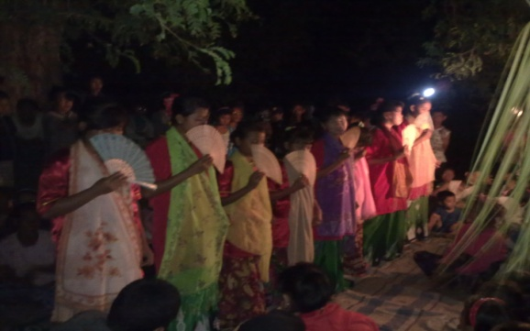
Gambar 1. Penari Paolle
(Dok : Sri Indriati, 22 Juli 2011)

Status penari paolle di desa ini, adalah rakyat biasa. Tidak ada syarat dan batasan apabila seseorang ingin menjadi seorang Penari Paolle, berbeda halnya pada zaman kerajaan dahulu, tidak semua rakyat dapat menjadi penari paolle, harus masuk dalam golongan Ata (pembantu di kerajaan), sebab tari ini merupakan tarian yang digunakan untuk menghibur para raja di istana.
Pada zaman dahulu, Ata dianggap sangat rendah derajatnya, karena merupakan pembantu (pesuruh) kerajaan. Status penari Paolle pada zaman itu dianggap sangat rendah, akan tetapi pada zaman modern ini, siapa saja dapat menjadi penari paolle asalkan mereka ingin berlatih dan mempelajarinya, statusnya pun telah berubah, karena penari paolle akan merasa dikucilkan dari masyarakat jika menyandang status Ata (pembantu) dan pada zaman sekarang ini kerajaan sudah ditiadakan, sehingga status seluruh rakyat sama. Oleh karena itu, status penari Paolle yang dahulu adalah Ata (pembantu kerajaan), kemudian berubah menjadi rakyat biasa, siapa saja dapat menjadi penari Paolle, baik keturunan bangsawan maupun rakyat biasa.

- Ragam Tari Paolle
Posisi kaki penari paolle umumnya terbuka dan gerakan tubuh yang perlahan ammellu memegang peranan dominan. Jari tangan kiri memegang selendang, sedang tangan kanan memegang kipas yang terkadang tertutup dan terbuka. Tari Paolle yang ada di Teko ini, mempunyai 4 macam ragam, yang dilaksanakan di tiga tempat berbeda, yakni:

- Di Poko’ Camba (pohon asam)
- Ragam Lambusu’na : Ragam ini sebagai ragam pembukaan, atau penjemputan. Pandangan penari tetap ke bawah, selendang di leher dan tangan kanan memegang kipas yang terbuka, tangan kiri memegang selendang di depan dada. Kemudian penari melakukan kelong (nyanyian) sambil bergerak, mengubah arah hadap, ke kanan dan ke kiri dengan cara mengangkat kaki kanan ke belakang dan badan bergerak menyerong ke kanan dan ke kiri sebanyak 4x, lalu mengubah arah hadap ke kanan. Gerakan tersebut diulang sampai penari menghadap 4 arah mata angin. Kemudian kipas ditutup dan tangan kiri diayunkan dari bawah, atas dan ke depan.

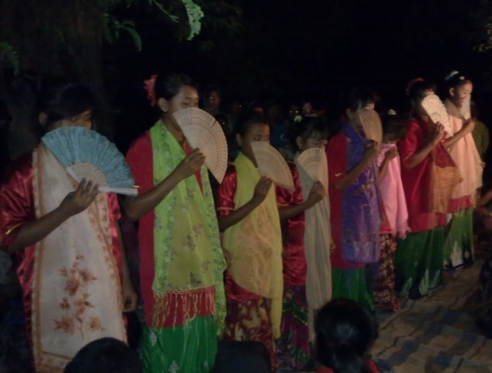
Gambar 2. Ragam Lambusu’na
(Dok : Sri Indriati, 22 Juli 2011)

b.) Ragam Sita’lei : Ragam ini dimaksudkan sebagai Sua’-suara’ yang biasa disebut dengan hiburan. Penari saling berhadapan dua baris. Tangan kanan memegang kipas yang terbuka, dan tangan kiri diayunkan dari bawah, atas dan ke depan, kaki kanan diangkat ke belakang dan badan menyerong ke kanan dan ke kiri, badan diayun ke kanan dan ke kiri. Setelah itu, penari menyerong ke penari di hadapannya dan berpindah posisi. Kemudian, penari mengubah arah hadap, dan mengayunkan tangan kanan yang memegang kipas terbuka, diayunkan ke atas, ke depan kemudian ke bawah. Lalu penari mengubah arah hadap ke kanan dan mengayunkan tangan kiri ke atas, ke depan dan ke belakang, gerakan ini diulang sampai Kelong habis. Kemudian penari duduk dengan bertumpu satu kaki (Jongkok) dan tangan kanan memegang kipas terbuka di ayunkan ke tanah sebanyak 8x.
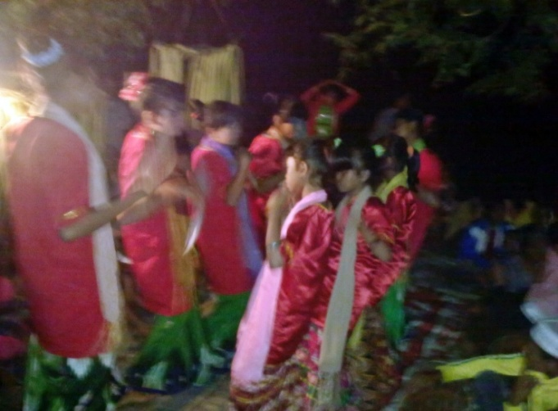
Gambar 3. Ragam Sita’lei
(Dok : Sri Indriati, 22 Juli 2011)
- Di Ballak Ca’di (rumah kecil):
Ragam Salonreng : Ragam ini dimaksudkan sebagai pelepasan Nazar (palappasa’ nasara dan palappasa’ tinja). Pada ragam ini, penari tidak menyanyi (Kelong) karena ragam ini dianggap sangat sakral dan rahasia. Pada ragam ini, hanya 2 penari yang melakukan tarian. Penari saling berhadapan, tidak menggunakan kipas, melainkan menggunakan dua selendang yang diletakkan di leher, selendang yang satu direntangkan dan dipegang oleh kedua tangan. Kemudian kaki kanan diangkat ke belakang, badan diayun ke kanan dan ke kiri bersamaan dengan tangan kanan dan kiri diayun bersama-sama dari bawah, atas dan ke depan, seakan-akan membentuk sebuah garis lingkaran.
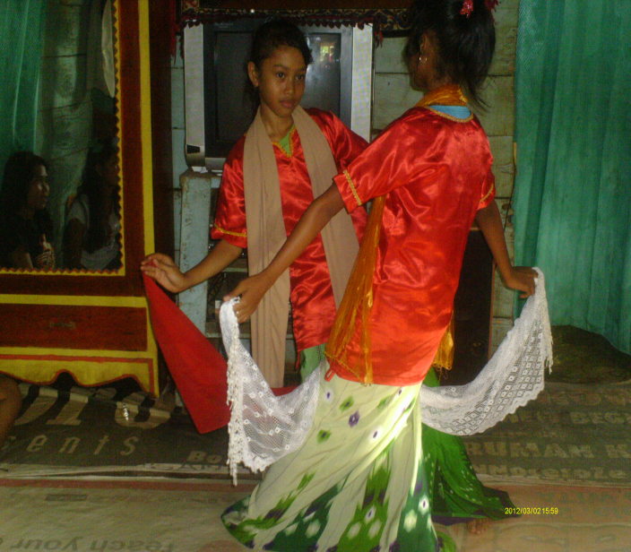
Gambar 4. Ragam Salonreng
(Dok : Sri Indriati, 2 Maret 2012)

- Di Pokok Kayu Cina (pohon kayu cina):
Ragam Bulang Lea : Ragam ini dimaksudkan sebagai penutup dari tarian ini, yakni para penari meminta izin untuk pamit, karena tarian akan segera berakhir. Pada ragam ini, penari berjejer satu baris dalam keadaan duduk dengan bertumpu satu kaki (Jongkok), selendang berada di leher dan tangan kanan memegang kipas yang terbuka menutup hidung. Penari kemudian kelong sambil berdiri secara perlahan lalu mengangkat kaki kanan dan badan menyerong ke kanan dan ke kiri, kemudian mengubah arah hadap ke kanan, dengan menggerakkan tangan kanan yang memegang kipas ke arah atas, depan dan bawah sampai Kelong habis. Setelah itu, penari mengubah arah hadap ke kanan, dan mengulangi gerakan sebelumnya. Gerakan ini dilakukan hingga penari mengahadap empat arah mata angin. Setelah itu penari kemudian duduk dengan bertumpu satu kaki (Jongkok), dan tangan kanan memegang kipas yang terbuka serta tangan kiri, diayunkan ke tanah bersaman sebanyak 8x. Gerakan ini dimaknai sebagai tanda meminta izin (pamit) kepada leluhur mereka, bahwa pesta adat selesai.
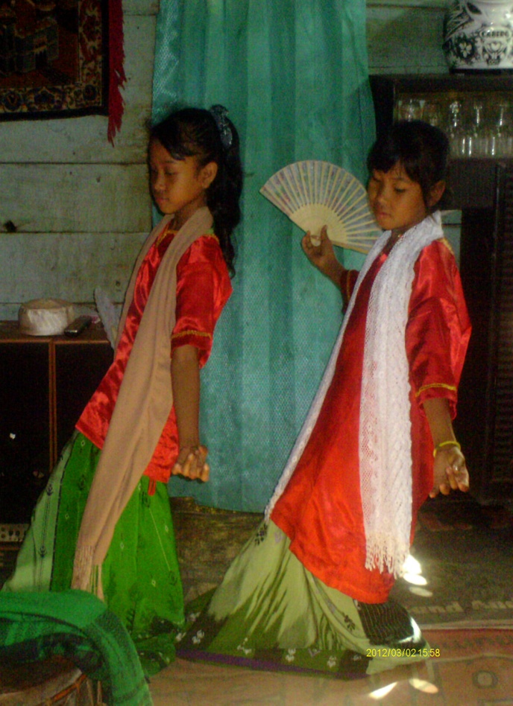
Gambar 5. Ragam Bulang Lea
(Dok : Sri Indriati, 2 Maret 2012)

- Pola Lantai
Bentuk-bentuk gerakan dalam Tari Paolle masih sangat sederhana. Posisi kaki umumnya tertutup, posisi tangan lemah gemulai berayun secara perlahan. Posisi tangan memegang kipas dengan menutup muka, menggambarkan watak dan sifat pemalu dalam arti yang wajar yaitu senantiasa menjaga sopan santun dan ramah.
Tari ini ditampilkan pada panggung arena sehingga penonton dapat melihat tarian dari depan, sisi kanan, dan dari sisi kiri. Adapun pola lantai yang digunakan dalam Tari Paolle, yaitu:

- Di Poko’ Camba (pohon asam)

No. | Pola Lantai | Ragam Gerak
1.  2. |  | - Ragam Lambusuna  - Ragam Sita’lei (penari bertemu dan saling berpindah tempat)
Tabel. 1
Tabel Pola Lantai Ragam Lambusu’na dan
Ragam Sita’Lei

Keterangan:
: Arena Pertunjukan

: Penari Paolle

: Arah hadap ke depan

: Arah hadap ke belakang

- Di Ballak Ca’di (rumah kecil)

No. | Pola Lantai | Ragam Gerak
1. |  | - Ragam Salonreng (penari saling berhadapan)
Tabel. 2
Tabel Pola Lantai Ragam Salonreng

Keterangan:
: Arena Pertunjukan
: Penari Paole
: Arah hadap ke depan
: Arah hadap ke belakang

- Di Pokok Kayu Cina (pohon kayu cina):

No. | Pola Lantai | Ragam Gerak
1. |  | - Ragam Bulang Lea

Tabel. 3
Tabel Pola Lantai Ragam Bulang Lea

Keterangan:
: Arena Pertunjukan
: Penari Paole
: Arah hadap ke depan
: Arah hadap ke belakang

- Musik Pengiring
Pada dasarnya, bentuk iringan tari dapat dibedakan menjadi dua yakni, bentuk internal dan bentuk eksternal. Bentuk iringan internal adalah iringan tari yang berasal dari diri penarinya, seperti suara-suara penari, gerakan-gerakan penari yang berupa tepukan tangan dan hentakan kaki penari, dan dapat pula berasal dari bunyi-bunyian yang ditimbulkan oleh busana dan perlengkapan yang dikenakan oleh penari, sedangkan bentuk iringan eksternal adalah sumber bunyi yang berasal dari luar wilayah panggung dan bukan dari diri penari.
Musik yang digunakan dalam tarian ini, adalah musik eksternal dan internal yang terdiri dari sebuah gendang dan Kelong yang dilakukan oleh penari. Gendang dimainkan oleh Anrong Guru Tari Paolle yang bernama H.Mana dan jenis musik yang digunakan adalah Tunrung Gading-gading.
Tunrung gading-gading merupakan sebuah tunrung atau iringan musik Tari Paolle yang menggunakan gendang. Menurut H.Mana, “iya minne tunrunga, kupake ilalang ri paolleka, anjo arengna tunrung gading-gading. Tanga le’baka pilajari anne tunrunga, anu kuguppa ilalang so’naku”, (wawancara: Bantaeng, 3 Januari 2012). Artinya, Tunrung yang digunakan untuk mengiringi Tari Paolle, disebut Tunrung Gading-gading. Menurut narasumber, beliau tidak pernah mempelajari tunrung tersebut, akan tetapi mendapatkannya dari dalam mimpi. Setelah mendapatkan mimpi dari sang ayah, beliau kemudian mulai memainkan gendang warisan ayahnya
Adapun iringan yang dipakai dalam tarian ini yakni, sebuah gendang dan Kelong (nyanyian) yang dilakukan oleh penari dan Anrong Guru.
- Ganrang (Gendang)
Gendang adalah sebuah alat musik dengan bahan baku kayu yang kuat dan tahan lama seperti kayu cempaka, kayu nangka, dan kulit kambing yang telah dihilangkan bulunya dan rotan yang telah diraut. Adapun warna gendang yang kebanyakan dipakai di Kabupaten Bantaeng khususnya Anrong Guru, adalah warna merah, karena warna merah identik dengan keberanian, akan tetapi Tari Paolle dalam Pesta Adat Akkawaru di Teko ini, menggunakan gendang yang tidak memiliki warna.
Gendang dimainkan dengan cara menabuh kepala dan pantat gendang dengan tangan atau menggunakan alat pemukul yang disebut Babbala. Alat pemukulnya ini terbuat dari tanduk kerbau yang diraut bulat panjang yang biasanya berukuran kurang lebih 50 cm.
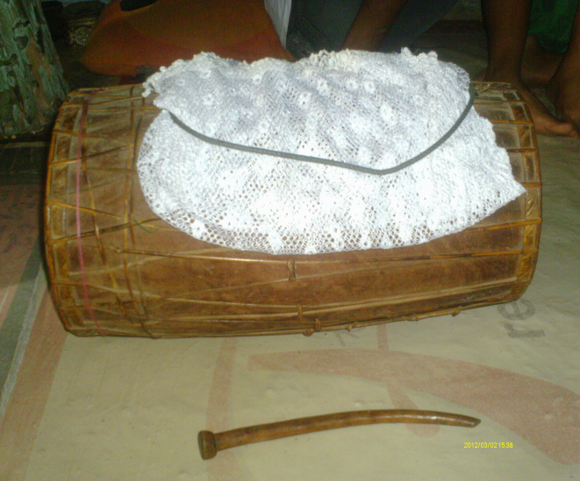
Gambar 6. Alat Musik Gendang
(Dok : Sri Indriati, 02 Maret 2012)

- Kelong (Nyanyian)
Kelong adalah nyanyian yang dinyanyikan oleh penari dan Anrong guru dalam penyajian Tari Paolle. Setiap ragam yang terdapat dalam tarian ini, mempunyai Kelong yang berbeda-beda.
Adapun iringan musik dan Kelong dalam tarian ini yakni:

- Ragam Lambusu’na
Iringan musik yang digunakan pada ragam ini yakni, sebuah gendang dan Kelong yang dilakukan oleh penari dan Anrong Guru. Menggunakan Tunrung Gading-gading dengan Kelong :
Eeee˜........... Eeee˜............
Eeee˜........... Eeee˜............
Eeee˜........... Eeee˜............
- Ragam Sita’lei
Iringan musik yang digunakan pada ragam ini yakni, sebuah gendang dan Kelong yang dilakukan oleh penari dan Anrong Guru. Ragam ini juga menggunakan Tunrung Gading-gading dengan Kelong :
Rurusu’ mi anne Tubua
Runtungmi Bunga Ejayya
Keremi Mae
Tumapa’linga-lingayya
Aaa˜....eee˜.....eee˜....
- Ragam Salonreng
Iringan musik yang digunakan pada ragam ini yakni, sebuah gendang dan Kelong yang hanya dilakukan oleh Anrong Guru dan penari tidak melakukan Kelong. Dalam ragam ini, penari hanya bergerak mengikuti Kelong dan musik. Ragam ini juga menggunakan Tunrung Gading-gading dan Kelong yang hanya diketahui oleh Anrong Guru karena bersifat rahasia dan mengandung unsur magis di dalamnya.
- Ragam Bulang Lea
Iringan musik yang digunakan pada ragam ini yakni, sebuah gendang dan Kelong yang dilakukan oleh penari dan Anrong Guru. Ragam ini juga menggunakan Tunrung Gading-gading dengan Kelong :
Eee˜.....eee˜....
Bulang Leaaa˜......
Eee˜...eee˜...
Éãã... ãã.... Lêeã....
Éãã... ãã.... Lêeã....
Bunga-bunganna Bantaeng....
Ãaa...Lêe... Pakombong
Natangnga-tangnga lêe...
Tangngana...na...na....
Ri Ujungpandang....
Tapanging-panging ki
Nacini-cini...
Nari-nari... Ujungpandang..
Untuk lebih memperjelas, dapat dilihat dengan tabel sebagai berikut.

No. | Ragam Gerak | Musik Iringan | Tempat Pertunjukan
1.  2.  3.  4. | Ragam Lambusu’na  Ragam Sita’lei  Ragam Salonreng  Ragam Bulang Lea | - Tunrung Gading-gading  - Kelong dilakukan oleh penari  - Tunrung Gading-gading  - Kelong dilakukan oleh penari  - Tunrung Gading-gading  - Kelong dilakukan oleh Anrong Guru.  - Tunrung Gading-gading  - Kelong dilakukan oleh Penari. | - Di Pokok Camba (pohon asam)  - Di Pokok Camba (pohon asam)  - Di Ballak Ca’di (rumah kecil)  - Di Pokok Kayu Cina (pohon kayu cina).

Tabel. 4
Tabel Musik Iringan

- Tempat Pertunjukan
Dahulu, Tari Paolle hanya dapat ditarikan di istana kerajaan saja, untuk menghibur para keluarga-keluarga raja. Tarian ini tidak dapat dibawa ke luar dari lingkungan istana, akan tetapi dengan berkembangnya zaman, maka tari ini akhirnya dapat ditampilkan di luar lingkungan istana hingga saat ini, tari ini masih terus berkembang seiring dengan berjalannya waktu.
Pesta adat Akkawaru di kampung Teko ini, dilaksanakan pada malam hari hingga dini hari, yang di dalamnya terdapat sajian Tari Paolle yang ditarikan pada tiga tempat yang berbeda-beda yakni, di Pokok Camba (pohon asam), di Ballak Ca’di (rumah kecil) dan di Pokok Kayu Cina (pohon kayu cina). Ketiga tempat ini merupakan tempat yang dianggap keramat oleh masyarakat Teko. Selain itu, disetiap tempat pertunjukan, ragam tarian yang ditampilkan juga berbeda-beda, yakni:
- Di Pokok Camba (pohon asam)
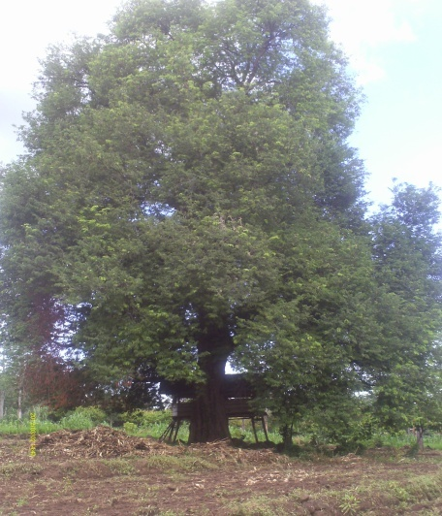
Gambar 7. Pokok Camba (pohon asam)
(Dok: Sri Indriati, 02 Maret 2012

Pohon asam merupakan tempat pertama kali diadakannya Tari Paolle, yakni ragam Lambusu’na dan ragam Sita’lei. Setelah kedua ragam ditarikan, para masyarakat kemudian berkumpul untuk makan bersama. Masyarakat Teko percaya di pohon asam inilah, arwah-arwah nenek moyang mereka sering beristirahat, karena mereka percaya bahwa tempat ini merupakan tempat yang pertama kali dikunjungi oleh nenek moyang mereka. Setelah Tari Paolle dilaksanakan di pohon asam, dan acara makan bersama selesai, kemudian dilanjutkan ke tempat kedua, yakni di Ballak Ca’di (rumah kecil).

- Di Ballak Ca’di (rumah kecil)
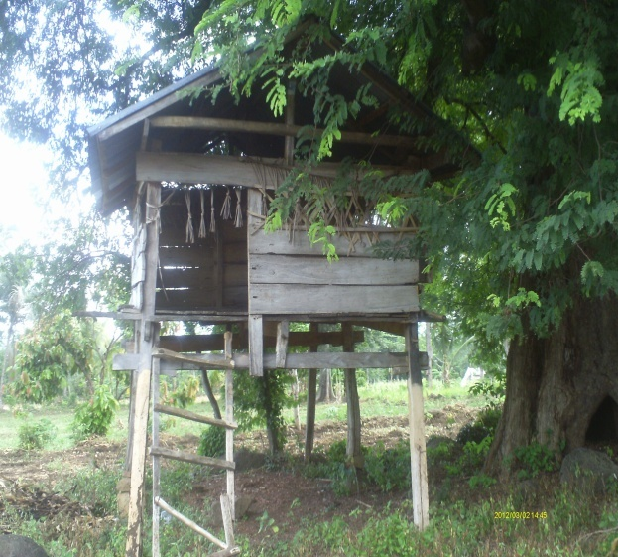
Gambar 8. Ballak Ca’di (rumah kecil)
(Dok: Sri Indriati, 02 Maret 2012)

Di Ballak Ca’di (rumah kecil), Ragam Salonreng dilaksanakan, di tempat inilah satu persatu masyarakat Teko masuk ke rumah, untuk melempar beras dan Palappasak nasara’ (melepas nazar) masing-masing. Di rumah ini, inti dari pesta adat Akkawaru. Masyarakat Teko percaya bahwa rumah ini merupakan Pangngadakkang atau yang dianggap keramat oleh masyarakat, karena rumah ini merupakan rumah yang pertama kali dihuni oleh nenek moyang mereka, selain itu tidak semua masyarakat dapat naik ke rumah ini, tanpa izin dari Pinati karena rumah ini merupakan tempat yang sangat dikeramatkan oleh masyarakat Teko. Usia Ballak Ca’di ini tidak diketahui pasti, karena menurut masyarakat rumah ini sudah ada sejak dulu, dan telah direnovasi beberapa kali. Di rumah ini, sesajen dikumpulkan dan diisi ke dalam Anja’. Kemudian Anja’ dibuang ke laut atau sungai.

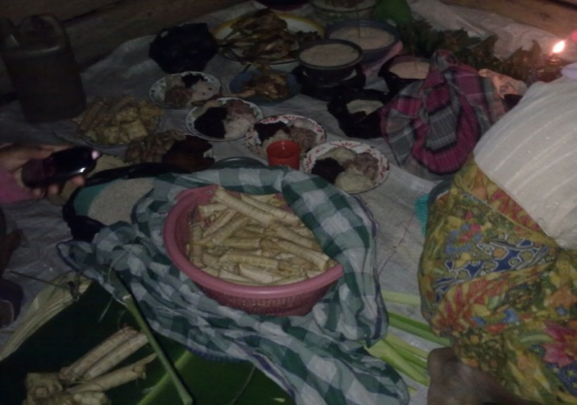

Gambar 9. Keperluan Upacara Adat akkawaru
(Dok: Sri Indriati, 22 Juli 2011)

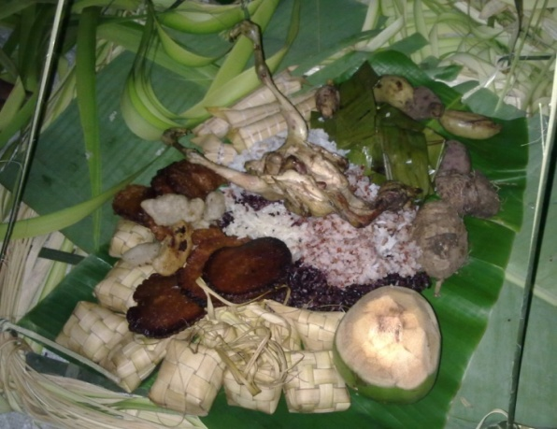
Gambar 10. Isi Anja’
(Dok: Sri Indriati, 22 Juli 2011)
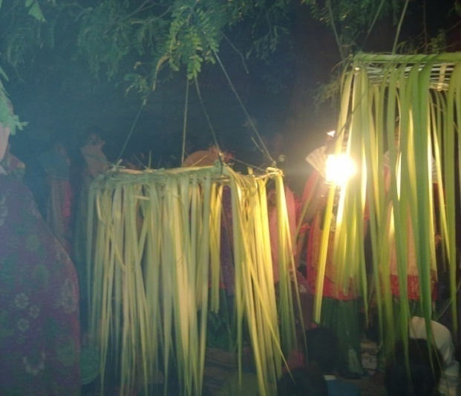
Gambar 11. Anja’
(Dok: Sri Indriati, 22 Juli 2011)

- Di Pokok Kayu Cina (pohon kayu cina)
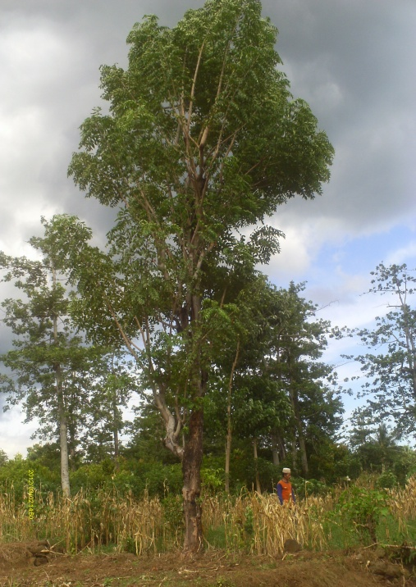
Gambar 12. Pokok kayu Cina (pohon kayu cina)
(Dok: Sri Indriati, 02 Maret 2012)
Tempat yang ketiga yakni Pokok Kayu Cina (pohon kayu cina). Di tempat ini, Ragam Bulanglea dilaksanakan. Masyarakat Teko percaya di pohon kayu cina ini, merupakan tempat Ammuntuli Bulang. Pinati menentukan hari pertama puasa di Bulan Suci Ramadhan, di tempat ini. Selain itu, di tempat inilah para penari paolle, Anrong guru Tari Paolle dan Pinati meminta izin (pamit) kepada arwah nenek moyang mereka, karena pesta adat telah selesai. Setiap tahun, pesta adat selalu diadakan di ketiga tempat tersebut.

- Kostum Penari
Kostum penari paolle pada zaman kerajaan dahulu, sangat jauh berbeda dengan kostum penari paolle di Teko saat ini. Pada zaman kerajaan, kostum yang digunakan adalah baju Labbu (lengan panjang) berwarna hitam di lengannya menggunakan kancing. Kostum yang digunakan berwarna hitam, karena warna hitam dilambangkan sebagai Ata (pembantu di kerajaan), karena pada zaman kerajaan, yang dapat menarikan Tari Paolle adalah Ata, hal ini disebabkan, tarian ini merupakan tari yang digunakan untuk hiburan raja di istana.
Berbeda halnya dengan kostum yang digunakan penari paolle di Teko, yakni menggunakan baju khusus yang dijahit sendiri oleh masyarakat Teko, yang terbuat dari kain yang licin dan berlengan pendek. Warna baju yang digunakan dalam tarian ini, berwarna merah. Menurut H.Mana, warna baju penari berwarna merah karena, Almarhum Jumada’ yang merupakan Anrong Guru pertama Tari Paolle, mendapatkan inspirasi tersebut dari dalam mimpinya, akan tetapi warna merah identik dengan makna pemberani dan mengandung nilai yang sakral, bagi masyarakat Bantaeng.
Kostum yang digunakan penari Paolle sebagai berikut.
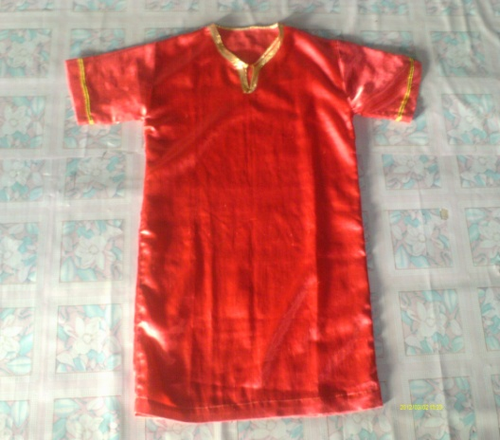

Gambar 13. Baju Penari Paolle
(Dok: Sri Indriati, 02 Maret 2012)

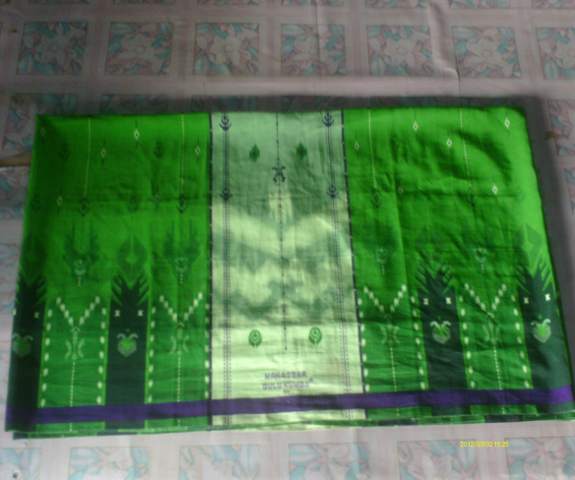
Gambar 14. Sarung Penari Paolle
(Dok: Sri Indriati, 02 Maret 2012)
Dalam tarian ini, penari menggunakan sarung yang tidak ditentukan coraknya dan warna sarung yang digunakan juga tidak ditentukan, karena disesuaikan dengan sarung yang masyarakat miliki. Penari tidak menggunakan perhiasan seperti tarian yang lainnya, karena faktor ekonomi masyarakat yang minim, sehingga penari hanya menggunakan bunga-bunga biasa untuk hiasan di kepala penari.

- Tata Rias
Tata rias dalam tarian dapat dikatakan sebagai pelengkap yang akan mempercantik penampilan penari dalam sebuah pertunjukan tari. Tata rias yang digunakan dalam tarian ini sangat sederhana, yakni penari hanya menggunakan bedak tipis, menggunakan riasan mata yang sederhana dan menggunakan sedikit lipstik yang berwarna merah. Tata rias yang digunakan sangat sederhana karena dipengaruhi oleh faktor ekonomi masyarakat dan kurangnya pengetahuan masyarakat tentang tata rias yang digunakan dalam pementasan sebuah tari.

- Properti
“Properti adalah istilah dalam bahasa inggris yang berarti alat-alat pertunjukan. Properti juga seringkali hadir sebagai kostum”, (Hidajat, 2008:70). Menurut definisi tersebut, properti dapat diartikan sebagai alat yang digunakan dalam sebuah pertunjukan tari, properti tersebut seringkali digabung dalam kostum penari.
Properti yang digunakan dalam tarian ini adalah:
- Selendang : Warnanya tidak ditentukan, akan tetapi umumnya menggunakan warna putih.
- Kipas : Menggunakan kipas biasa dan warnanya tidak ditentukan.
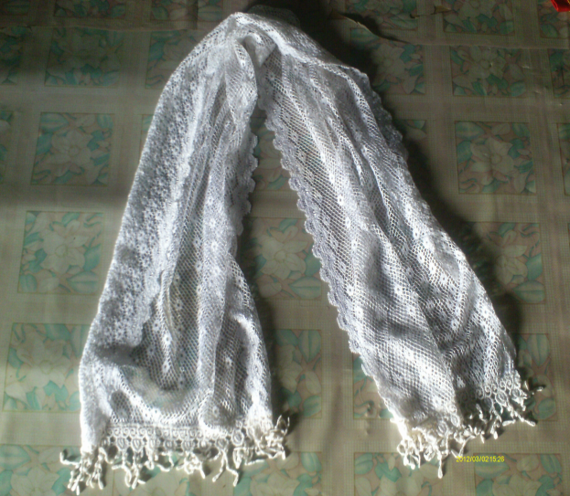
Gambar 15. Selendang penari
(Dok: Sri Indriati, 02 Maret 2012)

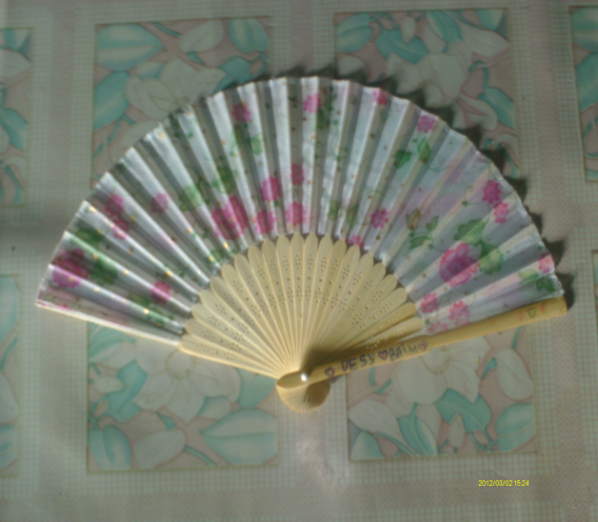
Gambar 16. Kipas
(Dok: Sri Indriati, 02 Maret 2012)
- PEMBAHASAN
Tari Paolle merupakan tari tradisional dan merupakan salah satu tarian tertua yang terdapat di Kabupaten Bantaeng. Tarian ini sudah tidak diketahui lagi siapa penciptanya, akan tetapi terus berkembang bersama tarian-tarian modern yang ada di Kabupaten Bantaeng.
Menurut narasumber, Tari Paolle berasal dari kata Pasolle yang berarti Pengembara, yakni manusia yang pergi mengembara mengadu nasibnya. Dalam hal ini, menurut narasumber Pasolle hanya sebagai judul tari, tidak ada maksud dan hubungannya dengan isi tarian. Kemudian Pasolle diganti menjadi Paolle, setelah diadakannya musyawarah oleh raja dan wakilnya.
Menurut cerita masyarakat, tarian ini mulai muncul sejak zaman kerajaan Onto yakni pada tahun 1254, dan berkembang pada zaman belanda yakni pada tahun 1602. Tarian ini hanya berkembang di dalam lingkungan istana kerajaan Onto, karena tarian ini ditampilkan khusus pada upacara-upacara pelantikan raja dan pesta-pesta kerajaan. Tari Paolle memiliki hubungan yang erat dengan kepercayaan masyarakat. Terutama berkaitan dengan pemujaan kepada arwah nenek moyang ataupun kekuatan gaib lainnya. Masyarakat pada zaman primitif dahulu, percaya bahwa dengan ilmu Magis, mereka akan terhindar dari marabahaya, penyakit dan akan mendapat kesejahteraan dan kemakmuran. Di Kerajaan inilah, raja dan para tokoh-tokoh menyebarluaskan tarian ini hingga berkembang di Desa Mappilawing, Desa Gantarangkeke dan sebagainya.
Pada zaman kerajaan, tidak semua rakyat dapat menjadi penari paolle, karena harus masuk dalam golongan Ata (pembantu di kerajaan), karena tarian ini merupakan tarian yang digunakan untuk menghibur para raja di istana. Selain itu, untuk menjadi penari paolle, ada syarat yang harus dilewati, antara lain penari harus berpuasa, akan tetapi dengan berkembangnya zaman, tidak ada lagi syarat untuk menjadi seorang penari paolle. Siapa saja dapat menjadi penari paolle asalkan mereka ingin berlatih dan mempelajarinya.
Pada zaman dahulu, gerakan-gerakannya dilakukan dengan sangat sederhana, dan lambat laun gerakannya semakin berkembang mengikuti zaman. Saat ini, telah banyak masyarakat Bantaeng yang mengubah dan memodifikasi Tari Paolle ini menjadi tari kreasi. Hal ini disebabkan oleh faktor ekonomi, sehingga banyak masyarakat Bantaeng yang mengkreasikan dan mengemas Tari Paolle untuk dapat ditampilkan pada acara-acara resmi dan mementaskan tarian yang telah diubah dari aslinya.
Selain Tari Paolle ditampilkan pada acara kerajaan dan acara resmi, tari ini juga biasa ditampilkan pada perayaan pesta adat yang dilaksanakan di Kampung Teko Desa Mappilawing, Kecamatan Eremerasa. Pesta Adat Teko, biasa dinamakan dengan pesta adat Akkawaru, yang artinya memperingati. Maksudnya adalah masyarakat di Desa Teko memperingati dan menghormati Pangngadakkang atau yang dianggap keramat di desa ini, yang sudah turun temurun dilaksanakan, dengan tujuan mengucap rasa syukur terhadap hasil panen yang diperoleh serta untuk menolak bala atau malapetaka yang akan menimpa Kampung Teko.
Akkawaru adalah upacara penyucian dan upacara syukuran yang dilaksanakan untuk melindungi desa dari musibah, malapetaka, penyakit dan roh-roh jahat. Pada zaman dahulu, Akkawaru ini merupakan upacara yang sangat penting, biasanya Pinati mengelilingi desa, dan disetiap sudut pemukiman, Pinati berhenti dan meletakkan sajian persembahan untuk leluhurnya dan memohon agar desanya dilindungi dari malapetaka.
Pesta adat ini dilaksanakan sekali dalam setahun, yakni pada bulan Sya’ban, tepatnya setelah memanen hasil perkebunan masyarakat Teko. Pesta adat ini dilaksanakan setelah pesta adat Gantarangkeke, dan Pa’jukukang, dan sebelum pesta adat Onto. Ketiga pesta adat ini, dilaksanakan secara berturut-turut, dan tidak dapat ditukar-tukar. Masyarakat percaya, apabila urutan pesta adat ini berubah, maka akan terjadi musibah yang melanda desa mereka. Tidak diketahui pasti siapa yang menentukan urutan pelaksanaan pesta adat ini. Menurut masyarakat, urutan pesta adat ini tidak dapat diubah dan mulai dilaksanakan sejak dahulu, tepatnya ketika raja memimpin Kabupaten Bantaeng.
Waktu pelaksanaan pesta adat ini, ditentukan oleh seorang Pinati atau yang dituakan di desa tersebut, yang sekarang dijabat oleh Rabbani Ca’di. Setelah waktu pesta adat ditentukan, kemudian para masyarakat mempersiapkan keperluan untuk upacara adat, di rumah Pinati pada pukul 19:00 Wita. Adapun keperluan upacara yang dipersiapkan yakni Songkolo, Jangang sanggara’ (ayam goreng), Anja’ 4 buah: anyaman daun kelapa muda yang dibentuk segi empat, diberi gantungan, di tengahnya diletakkan Pattapi yang kemudian diisi sesajen. Anja’ di gantung di ranting-ranting Pokok Camba (pohon asam), Dupa-dupa (Dupa dan Kemenyan), Kue-kue tradisional: Cucuru’, Roko’-roko’ Unti (kue pisang), Makanan Tradisional: Lappa’-lappa’ (kampalo) yang terbuat dari beras ketan, Burasa, Lilin merah dan Kelapa Muda.
Setelah keperluan-keperluan upacara disiapkan, sekitar pukul 19:30 Wita, masyarakat berbondong-bondong membawa keperluan upacara menuju ke tempat pelaksanaan upacara adat ditiga tempat yakni, di Pokok Camba (pohon asam), di Ballak Ca’di (rumah kecil) dan di Pokok kayu cina (pohon kayu cina).
Sekitar pukul 20:00 Wita, masyarakat tiba di tempat pertama diadakannya pesta adat, yakni di Pokok Camba (pohon asam). Di pohon ini, diadakan Tari Paolle ragam Lambusu’na dan ragam Sita’lei, tarian di laksanakan tepat di bawah pohon asam dan arah hadapnya ke pohon asam, dengan makna meminta izin kepada arwah nenek moyang, bahwa akan diadakan pesta adat. Setelah kedua ragam ditarikan, para masyarakat kemudian berkumpul untuk makan bersama. Masyarakat Teko percaya di pohon asam ini, arwah-arwah nenek moyang mereka sering beristirahat, karena tempat ini merupakan tempat yang pertama kali dikunjungi oleh nenek moyang mereka.
Pokok Camba (pohon asam) ini dianggap sangat keramat dan dijaga baik-baik oleh masyarakat Teko. Pohon ini tidak dapat ditebang dan buahnya juga tidak dapat diambil oleh masyarakat. Mereka percaya apabila pohon ini tidak dirawat dan ditelantarkan begitu saja, maka akan terjadi musibah yang menimpa desa mereka.
Setelah ragam Lambusu’na dan ragam Sita’lei ditarikan di bawah pohon asam ini, maka selanjutnya diadakan acara makan bersama. Seluruh masyarakat Teko yang datang menghadiri upacara adat Akkawaru ini, diharapkan agar mengikuti acara makan bersama guna untuk menjalin dan lebih mempererat rasa kebersamaan yang tercipta dalam hubungan bermasyarakat. Setelah Tari Paolle dilaksanakan di Pokok Camba (pohon asam), dan acara makan bersama selesai, ritual upacara kemudian dilanjutkan ke tempat kedua, yakni di sebuah rumah kecil di dekat pohon asam tersebut.
Pemangku adat, Anrong guru dan Pinati naik ke sebuah Ballak Ca’di (rumah kecil) yang dianggap keramat oleh masyarakat Teko karena menurut cerita masyarakat Teko, rumah ini merupakan tempat yang pertama kali dihuni oleh leluhur mereka, kemudian pinati lalu membakar dupa dan kemenyan, sambil berdoa dan melepas nazar yang mereka janjikan. Setelah Pinati membaca mantera dan doa-doa, kemudian diadakan Tari Paolle yakni ragam Salonreng, yang tujuannya adalah mewakili seluruh masyarakat Teko untuk palappasak nasara’ (melepas nazar) dan meminta kepada arwah nenek moyang mereka, agar desanya terlindungi dari malapetaka dan wabah penyakit. Setelah ragam Salonreng dilaksanakan, seorang pemuda yang bernama H.Samma, datang dengan cara di Sompo (dibopong) oleh seorang rakyat biasa yang bernama Syamsir.
H.Samma adalah keturunan dari keluarga bangsawan yang menetap di Desa Teko. Beliau sangat dihormati oleh masyarakat karena gelar kebangsawanannya. Selama pesta adat dilaksanakan, beliau tidak diperbolehkan menginjakkan kakinya di atas tanah, oleh karena itu beliau di Sompo (dibopong) menuju tempat pelaksanaan pesta adat. Dalam pelaksanaan pesta adat Akkawaru ini, beliau harus ada di Teko dan tidak diperkenankan meninggalkan desa apabila pesta adat ini belum dilaksanakan, terkecuali apabila beliau telah meninggal dunia, maka dapat digantikan oleh anaknya.
Dengan posisi di Sompo (dibopong), H.Samma kemudian naik ke rumah dan mengambil 4 buah Anja’ yang disediakan untuk dibawa dan dialirkan ke laut dan sungai dengan maksud mengucap rasa syukur terhadap leluhur atas berkah yang mereka dapatkan selama ini, dan berniat membuang jauh-jauh segala kesialan yang akan menimpa desa mereka. Setelah 4 Anja’ dihanyutkan ke sungai, ritual pesta adat Akkawaru kemudian dilanjutkan ke tempat yang ketiga yakni di Pokok Kayu Cina (pohon kayu cina).
Di Pokok Kayu Cina (pohon kayu cina) Ragam Bulanglea dilaksanakan. Masyarakat Teko percaya pohon kayu cina ini, merupakan tempat yang terakhir dikunjungi leluhur mereka, dan di tempat inilah nenek moyang mereka pertama kali Appasulu’ Kanre (mengeluarkan makanan). Selain itu, di Pokok Kayu cina ini Pinati juga menentukan hari pertama puasa di Bulan Suci Ramadhan.
Di tempat ini para penari paolle, Anrong guru Tari Paolle dan Pinati meminta izin (pamit) kepada arwah nenek moyang mereka, karena pesta adat telah selesai. Setiap tahun, pesta adat Akkawaru selalu diadakan di ketiga tempat tersebut. Rabbani Ca’di yang menjabat sebagai Pinati (orang yang dituakan) di Teko yang menentukan waktu untuk pelaksanaan pesta adat akkawaru.
Pesta adat Akkawaru ini, tidak dapat terlepas dari masyarakat Teko, walaupun ada masyarakat yang pro kontra dengan pelaksanaan pesta adat ini, yang menganggap ini perbuatan yang menyalahi aturan agama begitu pula dengan para Ulama dan Jema’at Tabligh, mereka tidak menyetujui pelaksanaan pesta adat ini, akan tetapi bagi masyarakat Teko yang melaksanakannya, mereka menganggap pesta adat ini sebagai sebuah perayaan atas syukur dan rasa suka cita yang diaplikasikan dengan acara makan bersama dan dihibur dengan penampilan Tari Paolle.
Tari Paolle dalam pesta adat ini, menggunakan 8 orang penari yang berstatus rakyat biasa dan sebagian dari mereka, yang berumur 12-22 tahun. Dahulu, Tari Paolle dibawakan oleh 12 penari, karena hal ini identik dengan ada’ Sampulowa Anrua (adat 12) yang artinya pemangku adat kerajaan di Kabupaten Bantaeng yang berjumlah 12. Akan tetapi, pada zaman sekarang ini penari paolle Teko tidak berjumlah 12 orang lagi, melainkan hanya 8 penari saja, karena kurangnya minat gadis yang ingin menjadi penari paolle.
Bentuk bentuk gerakan dalam Tari Paolle sangat sederhana. Posisi kaki bagi penari umumnya tertutup dan gerakan tubuh yang perlahan ammellu memegang peranan dominan, posisi tangan lemah gemulai berayun secara perlahan, jari tangan kiri memegang selendang, dengan sentuhan jari telunjuk, sedangkan jari tangan kanan memegang kipas yang terkadang tertutup dan terbuka dengan menutupi muka, menggambarkan watak dan sifat pemalu, dalam arti yang wajar yaitu senantiasa menjaga sopan santun dan ramah kepada siapa saja.
Tari Paolle mempunyai 4 ragam, yakni: Ragam Lambusu’na adalah Ragam yang dilakukan di Pokok Camba (pohon asam). Ragam ini dimaknai sebagai ragam pembukaan atau penjemputan yakni sebagai pembuka tarian. Ragam Sita’lei adalah ragam yang dilakukan di Pokok Camba (pohon asam). Ragam ini biasa juga disebut dengan Sua’-suara’ yang artinya sebagai penghibur. Penari saling berhadapan, dua baris. Ragam Salonreng dilakukan di Ballak Ca’di (rumah kecil). Ragam ini dimaknai sebagai pelepasan Nazar atau Tinja’. Pada ragam ini, penari tidak menyanyi (kelong), akan tetapi hanya Anrong guru yang melakukan Kelong (nyanyian) dan ragam ini sangat sakral. Pada ragam ini, hanya dua penari yang membawakannya dan yang terakhir adalah Ragam Bulang Lea merupakan ragam penutup dari Tari Paolle, yakni penari meminta izin untuk pamit karena tarian akan segera berakhir.
Keempat ragam Tari Paolle ini ditarikan dalam pesta adat Akkawaru Teko ini akan tetapi pada pesta-pesta lainnya, misalnya pada pesta pernikahan, hanya tiga ragam saja yang dibawakan yakni, Ragam Lambusu’na, Sita’lei, dan Bulang Lea, sedangkan pada pementasan dan lomba-lomba tari, hanya dua ragam saja yang dibawakan yakni, ragam Lambusu’na dan ragam Bulang Lea. Pada pesta pernikahan dan pementasan serta lomba-lomba tari, ragam Salonreng tidak dibawakan karena ragam ini adalah ragam pelepasan nazar, hanya dapat dibawakan dalam upacara adat pelepasan nazar, maka dari itu dalam pesta pernikahan dan pementasan tari, ragam Salonreng tidak ditampilkan.
Keempat ragam tersebut mempunyai kelong masing-masing. Setiap ragam mempunyai kelong yang berbeda-beda. Kelong dinyanyikan oleh penari akant etapi, pada ragam Salonreng, hanya Anrong Guru yang melakukan kelong, sedangkan penari hanya bergerak mengikuti musik. Penari tidak melakukan Kelong dalam ragam Salonreng karena ragam ini merupakan inti dari semua rangkaian pesta adat yang dilaksanakan. Pada ragam ini, Anrong Guru (pemusik) mewakili masyarakat Teko untuk melepas nazar (Palappasak Nasara atau Palappasak Tinja’), dan pada ragam ini hanya Anrong Guru yang mengetahui isi Kelong (nyanyian), karena ragam ini bersifat sakral dan sangat rahasia. Ragam Salonreng ini, dilakukan oleh dua penari saja. Hal ini dikarenakan arena pelaksanaan ragam salonreng ini sangat kecil, dan pada ragam ini penari harus berjumlah genap.
Menurut narasumber H.Mana, beliau mendapatkan Kelong dan Musik Tari Paolle dari dalam mimpinya. H. Mana adalah salah satu keturunan dari Almarhum Jumada’, beliau adalah Anrong Guru Tari Paolle ini. H.Mana bermimpi bertemu dengan ayahandanya dan kemudian beliau mengajarkan tarian ini di dalam mimpinya. Setelah beberapa lama H.Mana mendapatkan mimpi itu, beliau mulai memainkan alat musik dan kemudian menjadi guru sekaligus pemusik Tari Paolle.
Kostum penari paolle yang digunakan pada zaman dahulu, adalah baju Labbu (lengan panjang) yang terdapat kancing di pergelangan tangannya. Warna hitam dahulu, dilambangkan sebagai Ata (pembantu kerajaan), penari paolle menggunakan kostum berwarna hitam karena tarian ini memang dibawakan oleh Ata (pembantu kerajaan), sebagai penghibur raja pada zaman dahulu. Pada zaman kerajaan, Ata dianggap sangat rendah derajatnya, karena merupakan pembantu (pesuruh) kerajaan. Status penari paolle pada zaman ini dianggap sangat rendah, akan tetapi pada zaman modern ini, siapa saja dapat menjadi penari paolle asalkan mereka ingin berlatih dan mempelajarinya, statusnya pun telah berubah karena pada zaman modern ini, status penari paolle akan sangat rendah apabila mereka digolongkan ke dalam status Ata (pembantu). Oleh karena itu, dengan berkembangnya zaman, status penari Paolle yang dahulu adalah Ata, kemudian berubah menjadi rakyat biasa, siapa saja dapat menjadi penari paolle, baik keturunan bangsawan maupun rakyat biasa.
Kostum yang digunakan penari paolle dalam pesta adat Akkawaru di Kampung Teko, yakni menggunakan baju khusus yang dijahit sendiri oleh masyarakat Teko, yang terbuat dari kain yang licin dan berlengan pendek. Warna baju yang digunakan dalam tarian ini, berwarna merah. Menurut H.Mana, warna baju penari berwarna merah karena, Almarhum Jumada’ yang merupakan guru pertama Tari Paolle, mendapatkan inspirasi tersebut dari dalam mimpinya, selain itu merah juga identik dengan makna pemberani dan mengandung nilai yang sakral, menurut kepercayaan masyarakat Bantaeng.
Warna dan corak sarung yang digunakan dalam tarian ini, tidak ditentukan karena disesuaikan dengan sarung yang masyarakat miliki, akan tetapi umumnya penari paolle menggunakan sarung dengan corak kotak-kotak besar (corak la’ba). Selain itu, penari juga menggunakan properti, selendang dan kipas. Warna selendang umumnya berwarna putih, akan tetapi dalam pesta adat ini, warna selendang dan kipas tidak ditentukan, karena disesuaikan dengan selendang dan kipas yang masyarakat miliki.
Pada zaman kerajaan, penari paolle menggunakan perhiasan, yakni anting-anting, Bando, Kolara’, dan Bunga-bunga, sedangkan pada Tari Paolle yang dilaksanakan dalam pesta adat Akkawaru ini, penari tidak menggunakan perhiasan seperti yang diuraikan di atas, melainkan penari hanya menggunakan bunga-bunga biasa sebagai hiasan kepala dan hanya menggunakan make up yang sangat sederhana, yakni menggunakan sedikit lipstik dan bedak. Kesederhanaan tata rias dan perhiasan yang tidak digunakan penari dalam pementasan Tari Paolle, dipengaruhi oleh faktor ekonomi dan kurangnya pengetahuan masyarakat tentang tata rias yang digunakan dalam pementasan sebuah tari.
Tarian ini menggunakan iringan musik sebuah Gendang dan Kelong (nyanyian). Alat musik gendang ini berasal dari suku makassar yang bahan bakunya adalah kayu yang kuat dan tahan lama seperti, kayu cempaka, kayu nangka dan kulit kambing yang telah dihilangkan bulunya serta rotan yang telah diraut. Kelong adalah nyanyian yang dinyanyikan oleh penari dan Anrong guru dalam penyajian Tari Paolle. Setiap ragam yang terdapat dalam tarian ini, mempunyai Kelong yang berbeda-beda.
Tempat pertunjukan Tari Paolle dalam pesta adat Akkawaru ini yakni, Di Pokok Camba (pohon asam), Di Ballak Ca’di (rumah kecil), dan Di Pokok Kayu Cina (pohon kayu cina). Masing-masing ragam memiliki Kelong yang berbeda-beda. Ketiga tempat ini dianggap keramat oleh masyarakat Teko. Pokok Camba (pohon asam), dianggap sebagai tempat beristirahatnya arwah nenek moyang mereka, Ballak Ca’di (rumah kecil) dianggap sebagai pangngadakkang (yang dikeramatkan) merupakan tempat inti dari upacara ini, karena di tempat inilah pelepasan nazar dilaksanakan, sedangkan di Pokok Kayu Cina (pohon kayu cina), dianggap sebagai tempat yang terakhir dikunjungi leluhur mereka, dan di tempat inilah nenek moyang mereka pertama kali Appasulu’ Kanre (mengeluarkan makanan). Selain itu, di pohon kayu cina ini, Pinati menentukan hari pertama puasa di Bulan Suci Ramadhan, di tempat ini. Selain itu, di tempat inilah para penari paolle, guru Tari Paolle dan Pinati meminta izin (pamit) kepada arwah nenek moyang mereka, karena pesta adat telah selesai. Setiap tahun, pesta adat selalu diadakan di ketiga tempat tersebut.
Peranan Tari Paolle bagi masyarakat Kabupaten Bantaeng adalah menyampaikan nilai-nilai dan norma seperti yang digambarkan dalam gerakan-gerakannya, antara lain penari tidak boleh mengangkat kaki, menatap orang dan selalu menutup mulut, yang menggambarkan ciri khas remaja putri yang selalu menjaga sifat pemalunya dalam arti selalu menjaga kesopanan dan keramahannya kepada siapa saja.
Di pesta adat Gantarangkeke, Pa’Jukukang dan pesta adat Onto, Tari Paolle juga ditampilkan sebagai rangkaian dari upacara. Selain itu, pemerintah Kabupaten Bantaeng juga sering mementaskan tarian ini di luar kota, misalnya di Makassar, di Kota Jeneponto dan juga pada festival-festival tari lainnya, sehingga banyak para wisatawan yang berkunjung untuk menyaksikan pertunjukan tarian ini. Dengan adanya kegiatan-kegiatan sepeti itu, maka nantinya tarian ini akan mampu meningkatkan industri pariwisata, dan memperkenalkan kebudayaan-kebudayaan Kabupaten Bantaeng kepada masyarakat luas pada umumnya.
Selain tarian ini ditarikan di upacara-upacara adat, tarian ini juga dapat ditampilkan pada pesta pernikahan, sunatan, khitanan dan pada festival-festival tari lainnya, akan tetapi Tari Paolle lebih sering ditampilkan dalam pesta-pesta adat, misalnya pada pesta adat Akkawaru di Teko. Pada pesta adat Akkawaru di kampung Teko, dari awal upacara hingga akhir prosesi upacara, yang ditampilkan hanya Tari Paolle. Ini menggambarkan bahwa inti dan ritual dari Pesta Adat Akkawaru ini adalah pelaksanaan Tari Paolle.
Tari Paolle merupakan inti dari Pesta adat Akkawaru di kampung Teko, karena di dalam tarian ini terdapat Ragam Salonreng, dimana dalam ragam ini penari mewakili masyarakat Teko untuk melepaskan nazar (janji) kepada leluhurnya. Dalam pesta adat ini, tidak ada ritual yang dilakukan oleh Pinati, akan tetapi sebelum ragam Salonreng dilaksanakan, para masyarakat mengadakan acara makan bersama sebagai wujud pelepasan nazar dan mengucap rasa syukur kepada leluhur atas berkah yang mereka dapatkan selama ini, sehingga ada kaitannya dengan ragam Salonreng yang ada dalam Tarian ini. Hal ini menunjukkan bahwa Tari Paolle dalam pesta adat ini masih memegang peranan penting, dan juga masih bersifat sakral karena merupakan inti dari pelaksanaan pesta adat ini.
Di kampung Teko ini, pesta adat Akkawaru tidak dapat dilaksanakan apabila Tari Paolle tidak ditarikan, dan apabila pesta adat ini dilupakan dan tidak dilaksanakan, maka masyarakat Teko percaya akan terjadi musibah yang menimpa desa mereka, karena mereka dianggap telah mengingkari janji. Oleh karena itu, pesta adat Akkawaru ini, selalu dilaksanakan setiap setahun sekali.
Fungsi Tari Paolle pada zaman kerajaan, yakni sebagai hiburan bagi raja dan keluarganya serta bersifat sakral. Hingga saat ini, Tari Paolle masih bersifat sakral, karena merupakan inti dari pelaksanaan Pesta Adat Akkawaru di Kabupaten Bantaeng khususnya di Teko Desa Mappilawing Kecamatan Eremerasa. Selain itu, tarian ini juga masih dikategorikan sebagai hiburan, akan tetapi bukan sebagai penghibur raja, melainkan sebagai hiburan bagi masyarakat Bantaeng dan sekitarnya, yakni pada pesta pernikahan, sunatan, dan acara syukuran.
Setelah dilihat dari fungsi dan keberadaan Tari Paolle dalam pesta adat ini, maka disimpulkan bahwa Tari Paolle merupakan pokok (inti) dari ritual pesta adat dan tidak dapat terlepas dari pelaksanaan Pesta Adat Akkawaru yang dilaksanakan di Kampung Teko. Selain itu, fungsi Tari Paolle juga tidak berubah. Tarian ini masih tetap disakralkan dan juga memiliki fungsi lain yakni, sebagai hiburan (profan), yang membedakan dalam hal ini adalah, dahulu tarian ini untuk menghibur raja di dalam istana saja, akan tetapi pada zaman modern ini, Tari Paolle dapat ditonton dan sebagai tarian hiburan bagi seluruh masyarakat Kabupaten Bantaeng dan masyarakat luar pada umumnya.

BAB V
KESIMPULAN DAN SARAN

- Kesimpulan
Berdasarkan uraian dan hasil penelitian yang telah dikemukakan sebelumnya, maka dapat ditarik kesimpulan tentang,
- Latar belakang keberadaan Tari Paolle dalam Pesta Adat Akkawaru di Teko Desa Mappilawing Kecamatan Eremerasa Kabupaten Bantaeng, yakni Tari Paolle mulai muncul sejak zaman kerajaan yakni pada tahun 1254, dan berkembang pada zaman Belanda yakni pada tahun 1602. Tarian ini merupakan tari tradisional yang berasal dari Kabupaten Bantaeng, yang banyak berkembang di daerah Onto, Teko, dan Gantarangkeke. Tarian ini mulai muncul dan berkembang pada masa pemerintahan kerajaan Onto di Kabupaten Bantaeng dan berfungsi sebagai tari hiburan untuk menghibur raja di istana, yang ditarikan oleh perempuan berjumlah 12 penari yang hidup di dalam lingkungan kerajaan.
Pada zaman kerajaan, tarian ini hanya dapat ditampilkan di dalam lingkungan istana akan tetapi dengan berkembangnya zaman, pemerintahan raja pun dihapuskan, sehingga Tari Paolle tidak ditampilkan lagi di istana. Tari Paolle kemudian dibawa keluar istana dan diperkenalkan ke kalangan masyarakat Kabupaten Bantaeng. Tidak diketahui pasti pada tahun keberapa tarian ini mulai ditarikan dalam ritual pesta adat Akkawaru di Teko, akan tetapi pelaksanaan Tari Paolle di desa
ini merupakan sebuah tradisi yang turun temurun dilakukan dari zaman kerajaan hingga saat ini. Hal ini berdasarkan kebiasaan-kebiasaan raja pada zaman dahulu yang sering mengadakan upacara-upacara adat, maka hingga saat ini masih dilestarikan dan dilaksanakan oleh masyarakat Kabupaten Bantaeng, salah satu contoh yakni, pesta adat Akkawaru di kampung Teko Desa Mappilawing Kecamatan Eremerasa yang didalam ritualnya ditampilkan Tari Paolle.
- Bentuk Penyajian Tari Paolle dalam Pesta Adat Akkawaru di Kampung Teko Desa Mappilawing Kecamatan Eremerasa Kabupaten Bantaeng ini, di ditarikan oleh perempuan yang berjumlah 8 orang, yang berstatuskan rakyat biasa dalam lingkungan masyarakat Teko. Penari menggunakan kostum berwarna merah dan sarung, serta menggunakan properti selendang dan kipas. Menggunakan musik iringan eksternal dan internal, yakni Ganrang (Gendang) dengan Tunrung Gading-gading dan Kelong (nyanyian) yang dilakukan oleh penari dan Anrong Guru. Setiap ragam mempunyai Kelong (nyanyian) yang berbeda-beda.
Tarian ini memiliki empat ragam, yakni Ragam Lambusu’na, ragam Sita’Lei, ragam Salonreng, dan ragam Sita’lei, yang ditarikan pada tiga tempat yang berbeda-beda yakni, Pokok Camba (pohon asam), Ballak Ca’di (rumah kecil), dan Pokok Kayu Cina (pohon kayu cina). Tarian ini diiringi oleh sebuah gendang dengan Tunrung Gading-gading dan Kelong yang berbeda-beda di setiap ragamnya.

- Fungsi Tari Paolle dalam Pesta Adat Akkawaru di Kampung Teko Desa Mappilawing Kecamatan Eremerasa Kabupaten Bantaeng adalah sebagai ritual dan inti dari pelaksanaan pesta adat ini. Jika pesta adat ini dilaksanakan, maka Tari Paolle harus ditarikan di dalamnya dan apabila Tari Paolle tidak ditarikan maka Upacara adat tidak dapat dilaksanakan, dengan kata lain Tari Paolle merupakan bagian dan inti ritual dari Pesta Adat Akkawaru di Kampung Teko Desa Mappilawing Kecamatan Eremerasa Kabupaten Bantaeng.

- Saran
Berdasarkan kesimpulan tersebut di atas, maka penulis berharap agar:
- Masyarakat Kabupaten Bantaeng maupun pemerintah setempat khususnya di kampung Teko Desa Mappilawing, tetap menjaga dan melestarikan Tari Paolle yang merupakan warisan dari leluhur terdahulu.
- Masyarakat Kabupaten Bantaeng melestarikan dan tetap melaksanakan Pesta adat akkawaru di Kampung Teko Desa Mappilawing, dan pesta adat lainnya yang terdapat di Kabupaten Bantaeng, yang sudah menjadi kebiasaan masyarakat hingga saat ini.
- Agar Tari Paolle ini tetap dilestarikan dan dikenal di kalangan masyarakat Kabupaten Bantaeng dan sekitarnya.

DAFTAR PUSTAKA

- Sumber Tercetak

Bastomi,Suwaji. 1992, Wawasan Seni. Semarang: IKIP Semarang Press
Dibia, I Wayan. 2006, Tari Komunal. Jakarta: Lembaga Pendidikan Seni Nusantara
Hadi,Sumandiyo. 2005, Sosiologi Tari. Yogyakarta:Pustaka
Hidajat,Robby. 2008, Seni Tari. Malang: Jurusan Seni dan Desain Fakultas Sastra Universitas Negeri Malang
Moeliono,Anton.M. 1980, Kamus Besar Bahasa Indonesia. Departemen Pendidikan dan Kebudayaan RI
Monoharto, Gunawan. 2003, Seni Tradisional Sulawesi Selatan. Makassar: Lamacca Press
Najamuddin,Munasiah. 1983, Tari Tradisional Sulawesi Selatan.Ujung Pandang: Bhakti Baru
Pemkab Bantaeng. 2011-2015, Dokumen Rencana Pembangunan Jangka Menengah Desa Mappilawing Kecamatan Eremerasa Kabupaten Bantaeng. Bantaeng: Yajalindo-Acces-AusAid
Purwanto, Edi. 1985, Sejarah Budaya SMA I. Bandung: CV. Armico
Ratna, Nyoman Kutha. 2010, Metodologi Penelitian (Kajian Budaya dan Ilmu Sosial Humaniora pada Umumnya). Yogyakarta: Pustaka Pelajar
Rizal, Hannabi. 2002, Profil Raja dan Pejuang Sulawesi Selatan. Ujung Pandang: Bhakti Baru
Subroto,Edi, dkk. 1991, Pengetahuan Elemen Tari dan Beberapa Masalah Tari. Jakarta: Depdikbud
Sumaryono & Endo Suanda. 2006. Tari Tontonan. Jakarta: Pendidikan Seni Nusantara.
Wardhana. 1990, Pendidikan Seni Tari (Buku Guru Sekolah Menengah Pertama). Jakarta: Departemen Pendidikan Kebudayaan

- Sumber Tidak Tercetak
http://cabik lunik.blogspot.com/2009/08/tari-pendet-dan-fenomena-kecolongan.html
http://id.wikipedia.org/wiki/kabupaten_Bantaeng#Daftar_nama_nama_raja_yang_pernah_memerintah
http://www.artikata.com/arti-317766-adat.html
http://www.artikata.com/arti-355938-upacara.html

LAMPIRAN I : Informan

Narasumber I :

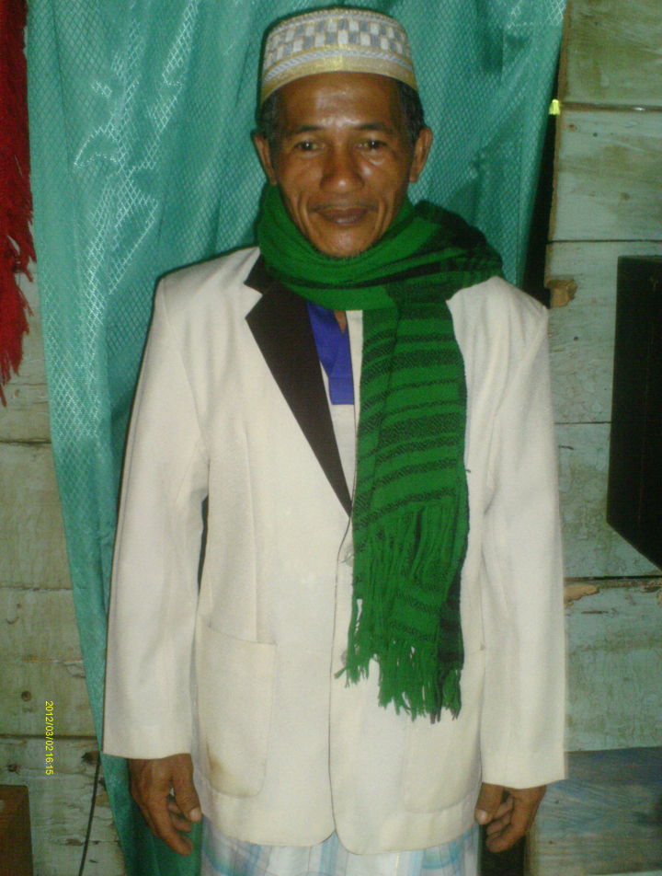
Nama : H. Mana
Umur : 45 Tahun
Alamat : Di Teko, Desa Mappilawing Kab. Bantaeng
Pekerjaan : Petani dan Anrong Guru Tari Paolle

Narasumber II :

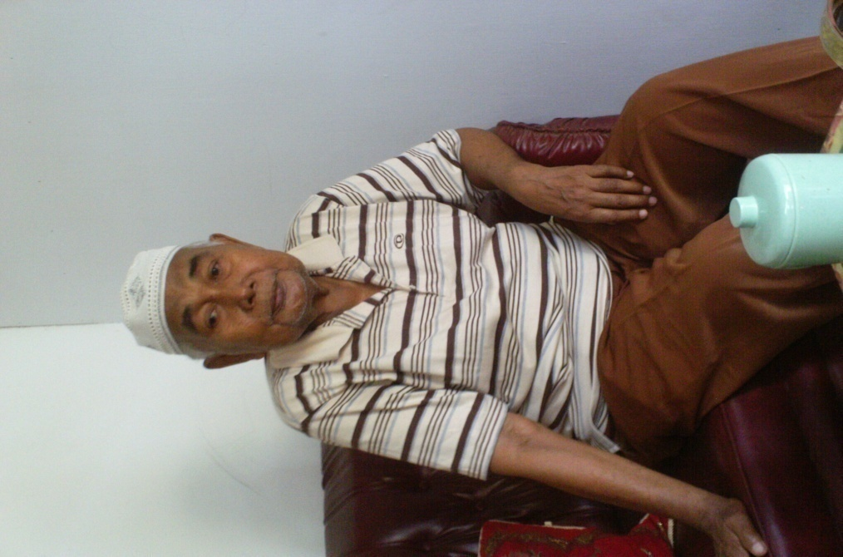
Nama : H. Muh. Fadhil.D, A.Ma.Pd
Umur : 64 Tahun
Alamat : Jl. T.A Gani. Kab. Bantaeng
Pekerjaan : Pensiunan Guru dan Budayawan (Pendiri Sanggar Seni Butta Toa Bantaeng)

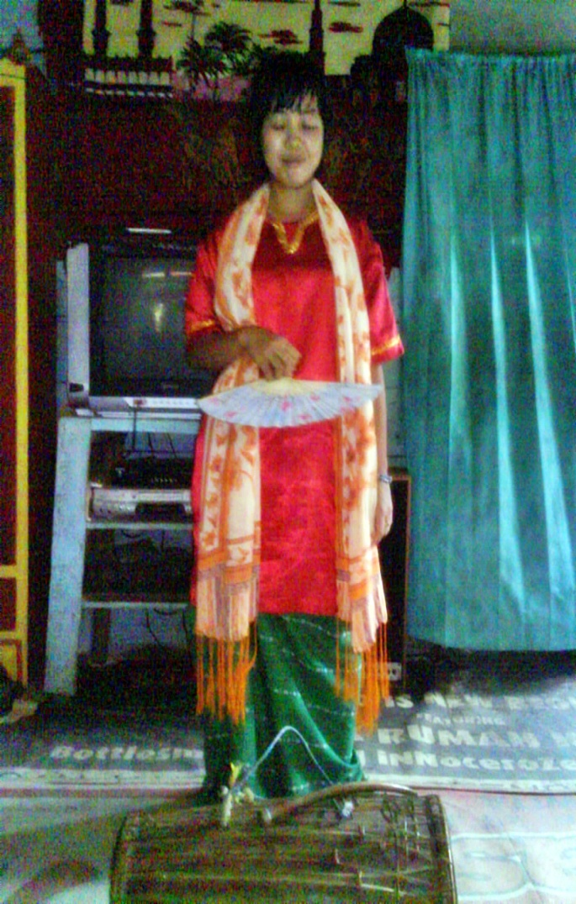
Nama : Rahmatia
Umur : 20 Tahun
Alamat : Di Teko, Desa Mappilawing Kab. Bantaeng
Pekerjaan : IRT dan penari Paolle

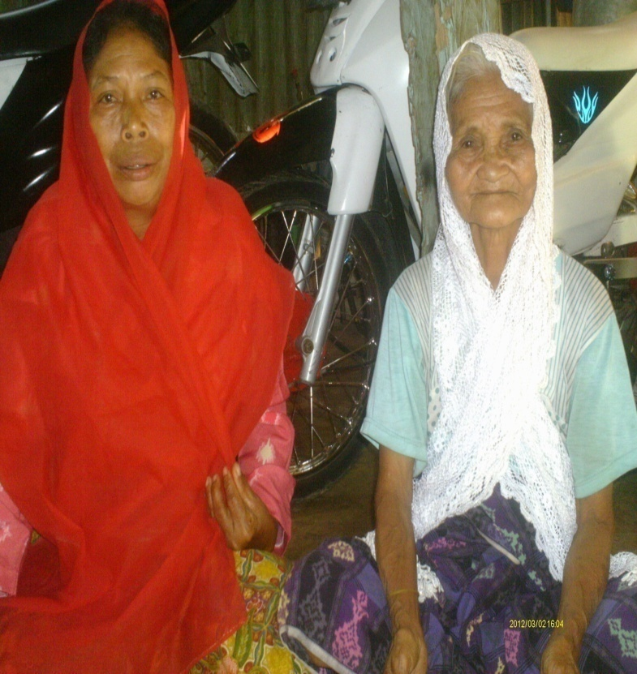
Nama : Saharia dan Ratiba
Umur : 46 Tahun dan 73 Tahun
Alamat : Di Teko, Desa Mappilawing Kab. Bantaeng
Pekerjaan : Petani dan Pakelong Tari Paolle

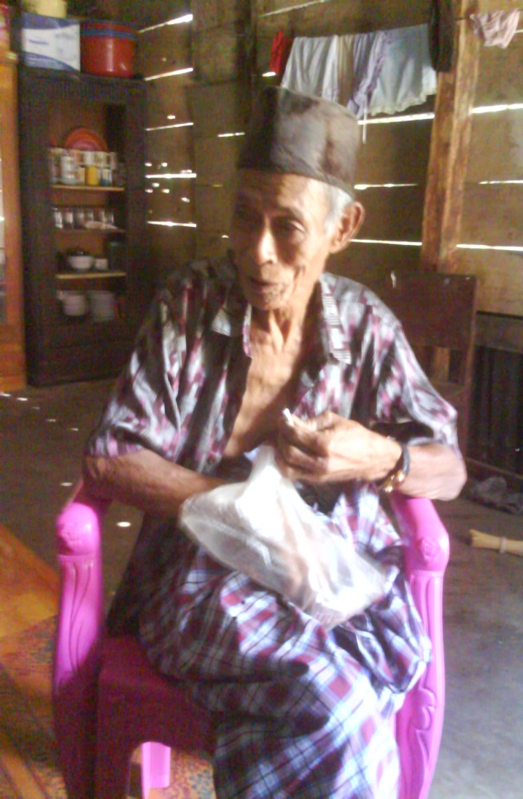
Nama : Dg. Kuba
Umur : 72 Tahun
Alamat : Di Teko, Desa Mappilawing Kab. Bantaeng
Pekerjaan : Petani dan Tokoh Masyarakat

LAMPIRAN II : Foto-foto Pelengkap

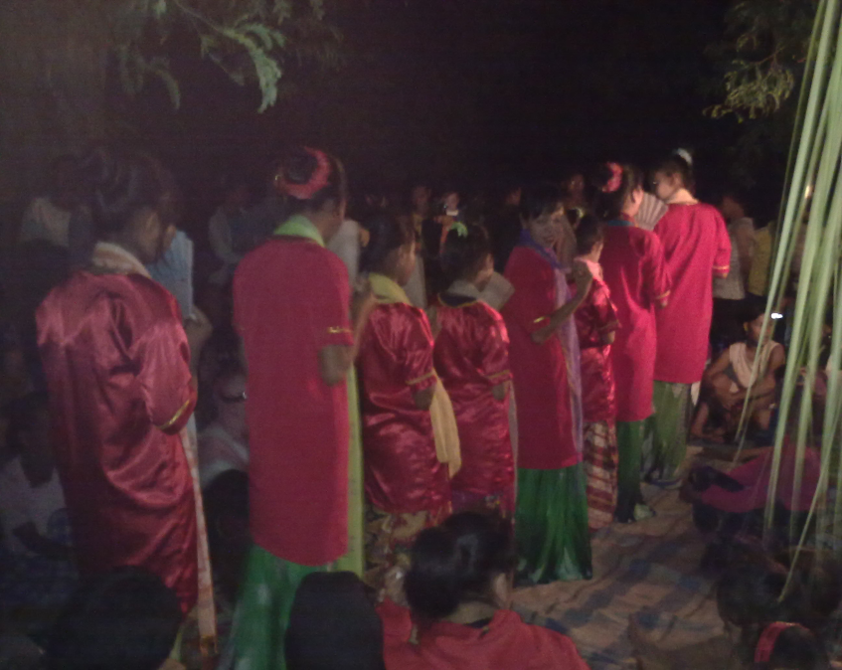
Gambar 17. Ragam Lambusu’na
(Dok: Sri Indriati, 22 Juli 2011)

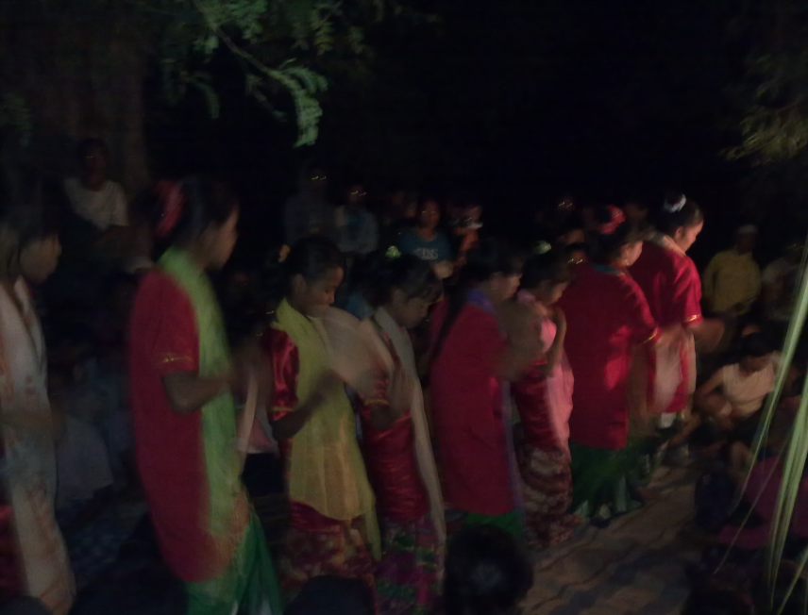
Gambar 18. Ragam Lambusu’na
(Dok: Sri Indriati, 22 Juli 2011)
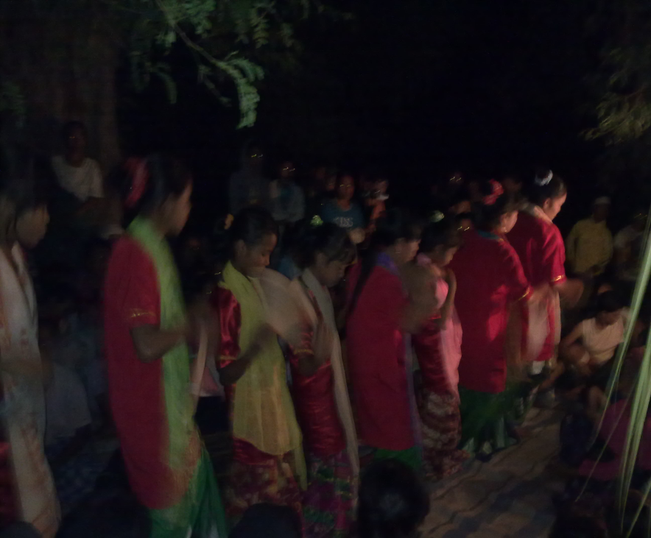
Gambar 19. Ragam Lambusu’na
(Dok: Sri Indriati, 22 Juli 2011)

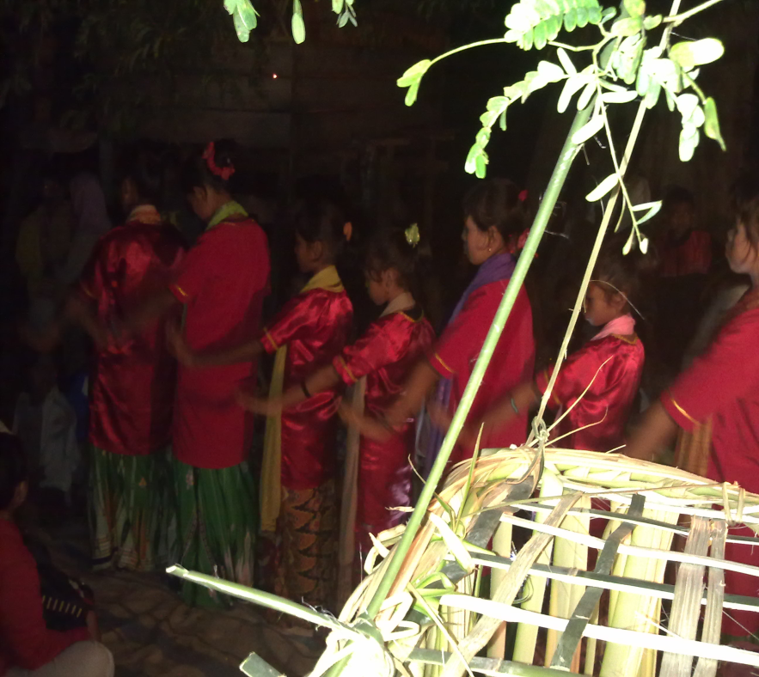
Gambar 20. Ragam Lambusu’na
(Dok: Sri Indriati, 22 Juli 2011)
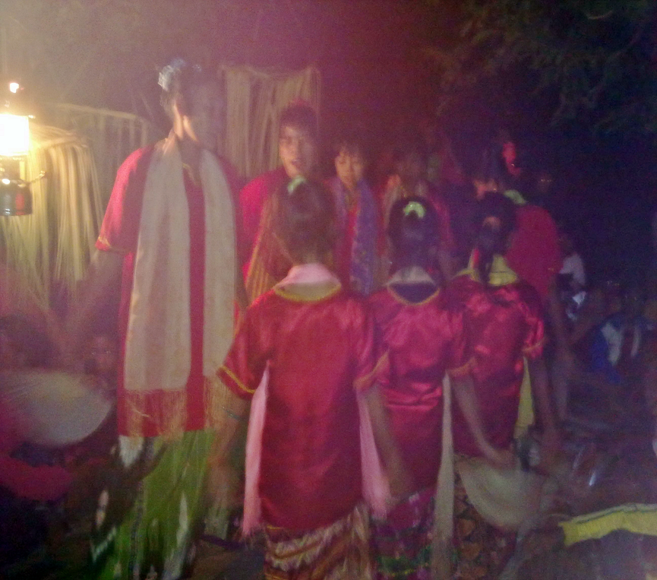
Gambar 21. Ragam Sita’lei
(Dok: Sri Indriati, 22 Juli 2011)

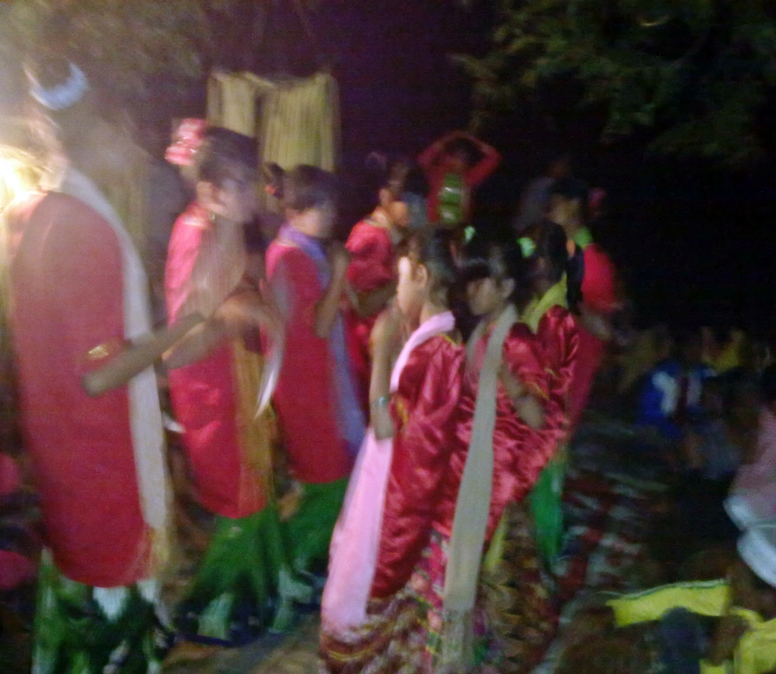
Gambar 22. Ragam Sita’lei
(Dok: Sri Indriati, 22 Juli 2011)
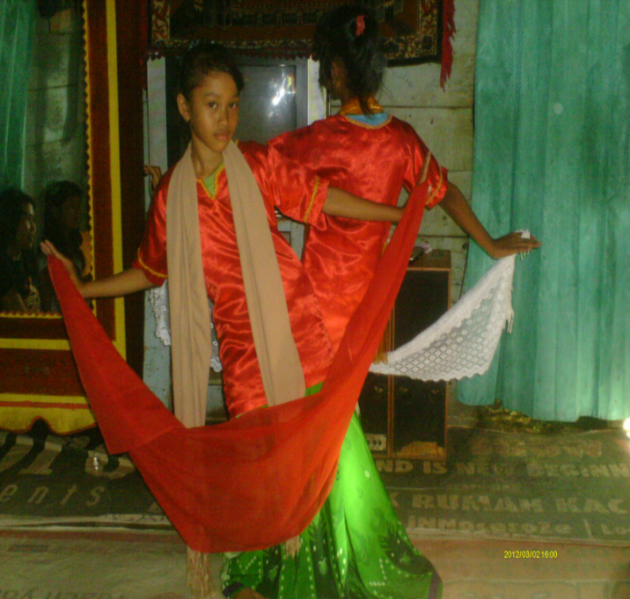
Gambar 23. Ragam Salonreng
(Dok: Sri Indriati, 03 Maret 2012)

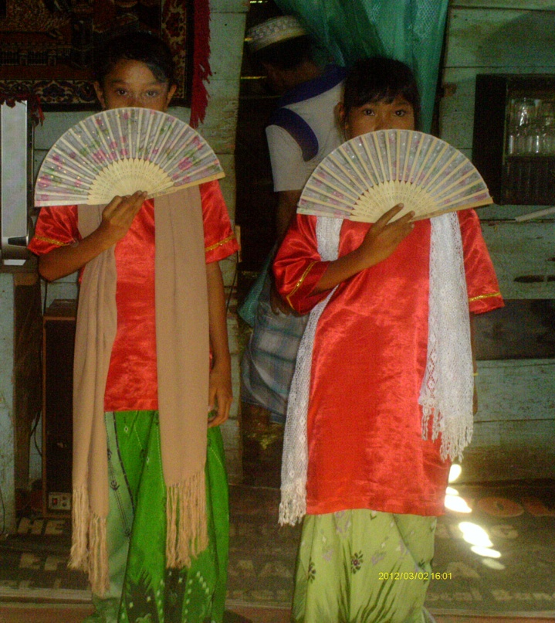
Gambar 24. Ragam Bulang Lea
(Dok: Sri Indriati, 03 Maret 2012)
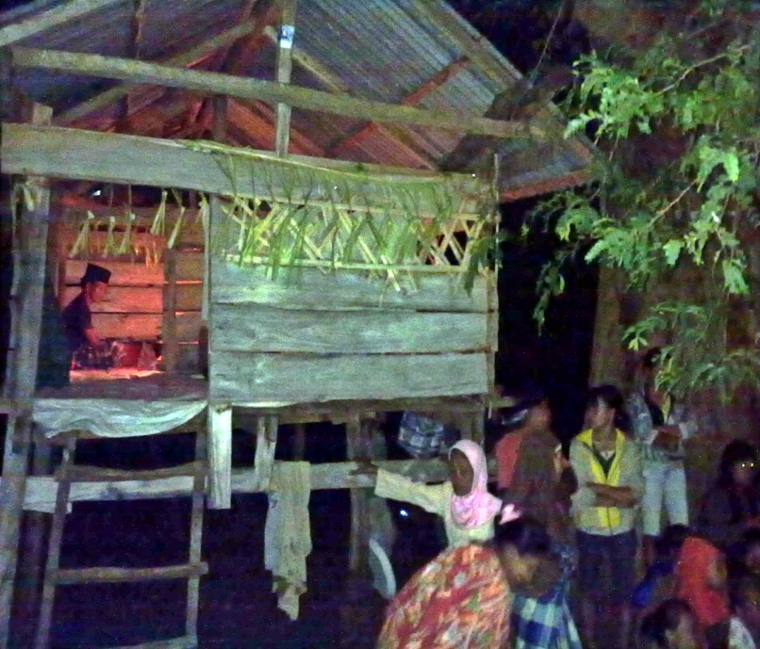

Gambar 25. Ballak Ca’di (rumah kecil)
(Dok: Sri Indriati, 22 Juli 2011)

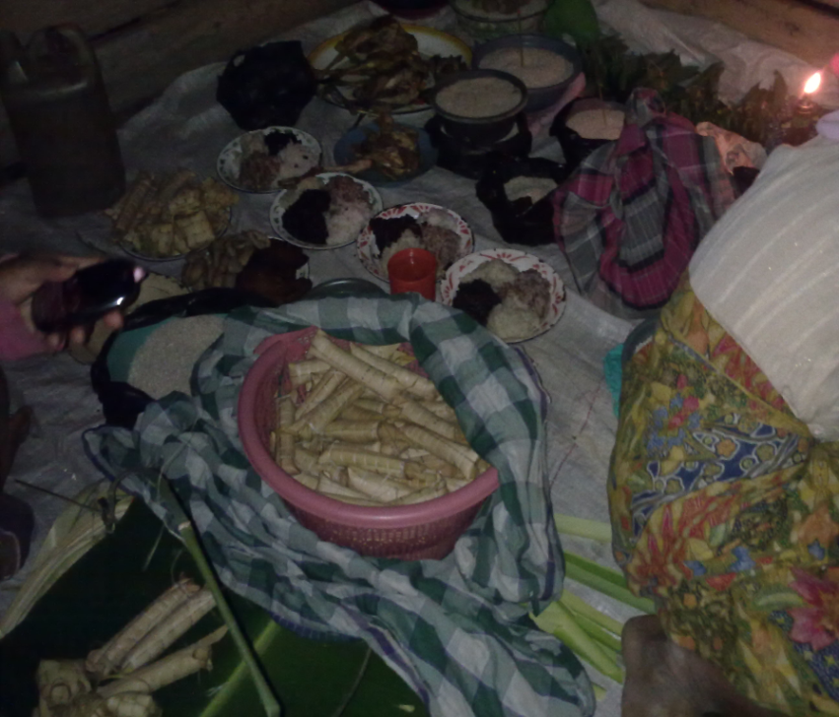
Gambar 26. Persiapan Keperluan Pesta Adat Akkawaru
(Dok: Sri Indriati, 22 Juli 2011)
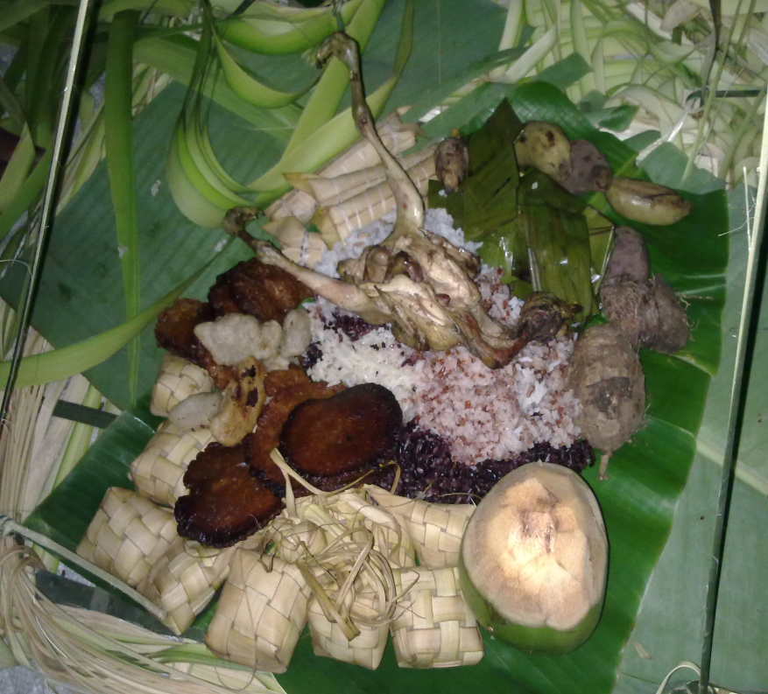
Gambar 27. Isi Anja’
(Dok: Sri Indriati, 22 Juli 2011)

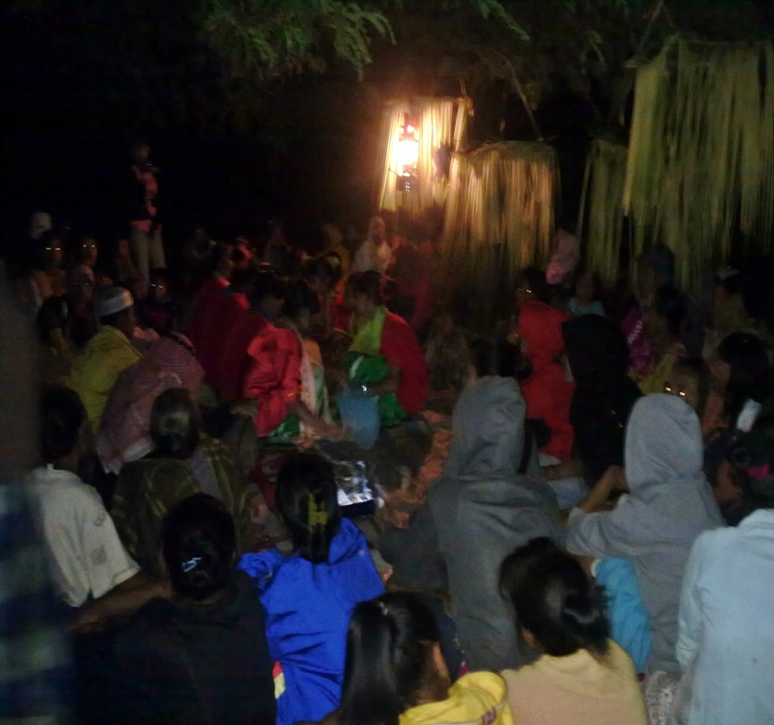
Gambar 28. Suasana Pesta Adat Akkawaru di Teko
(Dok: Sri Indriati, 22 Juli 2011)
RIWAYAT HIDUP

Sri Indriati, lahir pada tanggal 18 September 1990 di Kota Bantaeng sebagai anak Bungsu dari tiga bersaudara, dari pasangan Ayahanda Abd. Muchtar.S,S.Sos dan Ibunda Hj.Nurhayati.
Penulis memasuki Taman Belajar Taman Kanak-kanak pada tahun 1994 di TK Perwanida Kabupaten Bantaeng dan tamat pada tahun 1996, kemudian penulis memasuki jenjang pendidikan Sekolah Dasar pada tahun 1996 di SD Inpres Teladan Merpati Kabupaten Bantaeng dan tamat pada tahun 2002. Penulis kemudian melanjutkan pendidikan Sekolah Lanjutan Tingkat Pertama (SLTP) pada Tahun 2002, di SLTP Negeri 1 Bantaeng dan tamat pada tahun 2005, lalu melanjutkan pendidikan Sekolah Menengah Atas (SMA) pada tahun 2005, di SMA Negeri 1 Bantaeng dan tamat pada tahun 2008. Berkat rahmat Allah SWT, dan dengan bermodalkan tekat dan keberanian demi mencari ilmu dan mendalami ilmu bidang Seni, penulis mendaftarkan diri di Fakultas Seni dan Desain (FSD), Universitas Negeri Makassar dan Alhamdulillah Penulis diterima, melalui Penelusuran Minat dan Kemampuan (PMDK) prestasi Akademik di Program Studi Seni Tari, Fakultas Seni dan Desain, Universitas Negeri Makassar pada tahun 2008, program Strata Satu (S1).

